|  |
| --- |
| TRƯỜNG ĐẠI HỌC ĐIỆN LỰC  **KHOA CÔNG NGHỆ THÔNG TIN**  **🙡 ⯎ 🙣**      MÔN:  **ĐỀ TÀI:** Giảng viên hướng dẫn:Sinh viên thực hiện: Phạm Thành CôngMã sinh viên: 18810310035Lớp: D13-CNPM1Chuyên ngành: Công nghệ thông tinHà Nội, ngày 01 tháng 05 năm 2023 |

**PHIẾU CHẤM ĐIỂM**

**Sinh viên thực hiện:**

|  |  |  |  |
| --- | --- | --- | --- |
| **STT** | **Họ tên sinh viên** | **Điểm** | **Chữ kí** |
| **1** | **Phạm Thành Công**  **18810310035** |  |  |
| **2** |  |  |  |

**Giảng viên chấm:**

|  |  |  |
| --- | --- | --- |
| **Họ và tên:** | **Chữ ký** | **Ghi chú** |
| **Giảng viên chấm 1:** |  |  |
| **Giảng viên chấm 2:** |  |  |

MỤC LỤC  5

LỜI NÓI ĐẦU 6

CHƯƠNG 1. KHẢO SÁT HỆ THỐNG 7

1.1 Giới thiệu về dự án 7

1.1.1 Giới thiệu sơ lược về Limupa 7

1.1.2 Hình thức hoạt động 7

1.2 Phạm vi dự án 8

1.3 Các điều kiện ràng buộc 8

1.4 Sản phẩm bàn giao 9

1.5 Bảng phân công công việc 9

1.6 Tổng quan về dự án 9

1.7 Phạm vi công việc 9

1.8 Thiết lập các giả thiết 9

1.9 Các sản phẩm bàn giao 10

CHƯƠNG 2. QUẢN LÝ PHẠM VI 11

2.1 Phạm vi dự án 11

2.1.1 Phạm vi sản phẩm 11

2.1.2 Phạm vi tài nguyên 11

2.1.3 Phạm vi thời gian 11

2.1.4 Sản phẩm bàn giao 11

2.1.5 Hệ thống hoàn thành được cài đặt tại học viện 11

2.1.6 Hệ cơ sở dữ liệu 11

2.1.7 Các tài liệu liên quan 11

2.1.8 Lựa chọn công cụ thiết lập 11

2.2 Bảng phân rã công việc 12

2.3 Quản lý tài nguyên con người 13

CHƯƠNG 3. QUẢN LÝ THỜI GIAN 15

3.1 Phân bố tài nguyên và thời gian 15

3.2 Danh sách các mốc thời gian quan trọng 17

3.3 Ước lượng thời gian 17

3.4 Quản lý thời gian trên Trello 18

3.5 Bảng chi phí cho nhân công: 20

CHƯƠNG 4. QUẢN LÍ CHI PHÍ DỰ ÁN 23

4.1 Chi phí cần thiết cho nhân công 23

4.2 Bảng ước tính chi phí cho hoạt động 23

CHƯƠNG 5. QUẢN LÝ CHẤT LƯỢNG 25

5.1 Khái niệm về quản lý chất lượng 25

5.2 Lập kế hoạch chất lượng 25

5.3 Kế hoạch giám sát chất lượng 26

5.4 Kế hoạch đảm bảo chất lượng sản phẩm kế hoạch bàn gia 28

CHƯƠNG 6. QUẢN LÝ NHÂN LỰC 31

6.1 Các vị trí trong quản lý dự án 31

6.2 Sơ đồ tổ chức dự án 32

CHƯƠNG 7. QUẢN LÝ CẤU HÌNH 34

7.1 Ý nghĩa của việc quản lý cấu hình 34

7.2 Vai trò trách nhiệm của dự án quản lý cửa hàng Limupa 35

7.3 Phương pháp định danh, xác định Baseline trên sản phẩm 35

7.4 Quản lý cấu hình trên github 38

CHƯƠNG 8. QUẢN LÝ TRUYỀN THÔNG 39

8.1 Các thành phần tham gia 39

8.2 Thông tin liên lạc giữa các bên 41

8.3 Các kênh giao tiếp 41

CHƯƠNG 9. QUẢN LÝ RỦI RO 46

9.1 Giới thiệu về rủi ro 46

9.2 Đặt thời gian 48

9.3 Định dạng báo cáo: 49

9.4 Xác định rủi ro: 50

9.5 Phân tích mức độ rủi ro 51

9.6 Kế hoạch phòng ngừa rủi ro: 54

CHƯƠNG 10. QUẢN LÝ MUA SẮM TẠI CỬA HÀNG LIMUPA 57

10.1 Các giai đoạn trong việc quản lý mua sắm dự án 57

10.2 Thủ tục mua sắm 57

CHƯƠNG 11. QUẢN LÝ TÍCH HỢP 59

11.1 Khái niệm 59

11.2 Tích hợp trong dự án 59

11.3 Các kỹ năng quan trọng để thực thi kế hoạch dự án 60

CHƯƠNG 12. GIAO DIỆN LAPTOP LIMUPA 60

12.1 Giao diện đăng nhập 60

12.2 Giao diện trang chủ: 61

12.3 Giao diện chi tiết sản phẩm 63

12.4 Giao diện liên hệ 63

12.5 Giao diện giỏ hàng 64

12.6 Giao diện giới thiệu 65

12.7 Giao diện Blog 65

KẾT LUẬN 66

TÀI LIỆU THAM KHẢO 66

### LỜI NÓI ĐẦU

Lời đầu tiên cho phép em được bày tỏ sự trân trọng và lòng biết ơn đối với cô giáo Lê Thị Trang Linh. Trong suốt quãng thời gian học tập và làm báo cáo môn học, cô đã dành rất nhiều thời gian quý báu để tận tình chỉ bảo và hướng dẫn cho em để em có thể hoàn thành tốt môn học.

Công nghệ thông tin đang được phát triển và ứng dụng mạnh mẽ trong các lĩnh vực quản lý sản xuất, quản lý kinh doanh,dịch vụ, quản lý xã hội cũng như tất cả các lĩnh vực khác và quản lý bán hàng làmột trong những lĩnh cực đó, thực tế đã cho thấy hiệu quả của tin học khi ápdụng vào công tác quản lý, nó đã làm giảm bớt công tác bàn giấy đồng thời gópphần đáng kể trong việc thống kê tránh những sai sót trong kinh doanh. Có thểnói tin học đã trở thành một công cụ hữu hiệu đem lại hiệu quả trong công tácquản lý và kinh doanh.

Đối với công việc quản lý một siêu thị điện máy là tương đối phức tạp vì

nó bao gồm nhiều công việc khác nhau với những nhiệm vụ riêng biệt, điều đó

làm cho công việc quản lý trở lên khó khăn hơn. Cần nhiều nhân lực và thời

gian để giải quyết công việc và không tránh khỏi những sai sót nhầm lẫn. Do đó

cần có một phương án tốt hơn, tối ưu hơn để đem lại hiệu quả trong công việc

quản lý siêu thị điện máy, cụ thể là siêu thị điện máy HC. Vì vậy chúng em chọn đề tài: “quản lý website bán hàng điện tử limupa” để làm báo cáo kết thúc học phần môn học Quản Trị Dự Án Công Nghệ Thông Tin.

Em xin chân thành cảm ơn các thầy, cô bộ môn đã tận tình giảng dạy chúng em trong suốt thời gian học tập vừa qua. Nhờ có sự chỉ dạy tận tình của các thầy, cô để giúp chúng em hoàn thành báo cáo này.

Em xin chân thành cảm ơn!

Hà Nội, ngày 01 tháng 05 năm 2023

Sinh viên thực hiện

Phạm Thành Công

1. KHẢO SÁT HỆ THỐNG
   1. Giới thiệu về dự án
      1. Giới thiệu sơ lược về Limupa

Limupa là cửa hàng chuyên cung cấp các loại thiết bị máy tính điện tử là một thương hiệu đa quốc gia về lĩnh vực công nghệ, có trụ sở được đặt tại Đài Loan.

**Năm 1986**, công ty được thành lập và cho đến nay sản phẩm của Limupa là một trong những lựa chọn hàng đầu của người dùng về đồ công nghệ. Với hơn**35 năm** kinh nghiệm trong việc nghiên cứu và sản xuất các sản phẩm phần cứng như bo mạch chủ, card màn hình, [laptop gaming](https://www.dienmayxanh.com/laptop-msi?g=laptop-gaming),... Limupa đã xuất sắc trở thành một trong những thương hiệu phủ sóng toàn cầu trong lĩnh vực này.

Về sản phẩm laptop, Limupa nổi tiếng với những chiếc laptop có cấu hình mạnh mẽ, thiết kế đẹp mắt, hiện đại, giá thành phù hợp với phần đông người dùng. Năm **2014**, laptop Limupa xuất sắc lọt vào **Top thương hiệu laptop có chất lượng tốt nhất thế giới.**

Thiết kế đậm cá tính, chuẩn gaming: Thiết kế của laptop Limupa mang đậm cá tính của các game thủ với vẻ ngoài gai góc, đường nét táo bạo, sử dụng chủ yếu là màu đen mạnh mẽ. Ngoài ra, laptop có thiết kế khá chắc chắn bằng lớp vỏ kim loại, ít bị biến dạng khi có va đập mạnh.

Hiệu năng vượt trội: Card đồ họa rời được sử dụng hầu hết trong các sản phẩm laptop của Limupa. Vì thế, laptop có hiệu năng mạnh mẽ, hoạt động mượt mà, ngay cả khi bạn đang chơi các tựa game có dung lượng cao mà vẫn không bị giật, lag.Ổ cứng và bộ nhớ RAM có dung lượng khá lớn giúp bạn dễ dàng truy xuất dữ liệu và thực hiện một cách dễ dàng các tác vụ trên máy. Ngoài ra, laptop còn giúp bạn thực hiện tốt các thao tác thiết kế, chỉnh sửa video clip,...

Ai nên mua laptop Limupa: Laptop Limupa hoạt động mạnh mẽ các tác vụ như thiết kế, chơi game,... phù hợp với các game thủ, người làm thiết kế đồ họa,... Tuy nhiên, đối với phân khúc người dùng chỉ cần thực hiện các tác vụ văn phòng cơ bản và giải trí, thì laptop Limupa chưa thực sự là lựa chọn phù hợp hàng đầu.

Trong thời gian tới, nhằm mở rộng khả năng phục vụ khách hàng Limupa sẽ xúc tiến việc mở rộng tầm ảnh hưởng bằng cách mở thêm các cửa hàng, địa điểm giao dịch tại các quận nội thành Hà Nội và trong tương lai không xa là các thành phố và trung tâm kinh tế lớn của cả nước.

* + 1. Hình thức hoạt động

Thời gian mở cửa: 8:00 – 23:00 Limupa luôn cố gắng mang đến cho khách hàng những máy tính chính hãng và đảm bảo chất lượng tốt nhất trên khắp trên mọi vùng miền của Việt Nam.

Limupa cung cấp các dòng sản phẩm chính hãng về thiết bị điện tử:

+ Mua bán sản phẩm laptop chính hãng.

+ Bảo hành uy tín, cung cấp đầy đủ linh kiện máy tính

+ Tổng đài mua hàng: [1800.1061](tel:%2018001061) (Miễn phí) từ7:30 - 22:00 (cả CN & ngày lễ)

+ Các dịch vụ khuyến mãi:

* Giảm giá cho học sinh sinh viên
* Thẻ tích điểm theo hóa đơn khách hàng
* Các chương trình khuyến mãi lớn với nhiều phần thưởng hấp dẫn

Laptop Limupa đang được bán chính thức tại các hệ thống siêu thị trên toàn quốc, bạn có thể mua trực tiếp tại cửa hàng hoặc đặt mua online thông qua: Website: http://localhost/web%20dien%20tu/index.html

Khi mua laptop Limupa, bạn sẽ nhận được những chính sách hấp dẫn như:

* Cam kết 100%chính hãng.
* Bảo hành chính hãng 1 năm tại các trung tâm bảo hành hãng.
* Hư gì đổi nấy 12 tháng tại hơn 2244 siêu thịtoàn quốc (miễn phí tháng đầu).
* Bảo hành dễ dàng bằng số điện thoại.
  1. Phạm vi dự án

Dự án xây dựng hệ thống cài đặt theo mô hình kiến trúc J2EE tại máy chủ

của cửa hàng, cho phép quản lý cửa hàng, người sử dụng truy nhập từ xa thông

qua giao diện web.

Yêu cầu hệ thống:

-Thân thiện dễ sử dụng

-Dễ dàng quản lý với người quản lý

-Dễ nâng cấp, bảo trì phần mềm

Yêu cầu từ khách hàng:

* Hệ thống có chức năng đăng nhập cho người sử dụng khi truy nhập
* Chức năng tìm kiếm thông tin sản phẩm
* Chức năng thanh toán hóa đơn
* Lập báo cáo ngày tháng năm
* An toàn thông tin dữ liệu bảo mật

-Hệ thống có chức năng đăng nhập cho người sử dụng khi truy nhập

-Chức năng tìm kiếm thông tin sản phẩm

-Chức năng thanh toán hóa đơn

-Lập báo cáo ngày tháng năm

-An toàn thông tin dữ liệu bảo mật

-Hệ thống có chức năng đăng nhập cho người sử dụng khi truy nhập

-Chức năng tìm kiếm thông tin sản phẩm

-Chức năng thanh toán hóa đơn

-Lập báo cáo ngày tháng năm

-An toàn thông tin dữ l

-Hệ thống có chức năng đăng nhập cho người sử dụng khi truy nhập

-Chức năng tìm kiếm thông tin sản phẩm

-Chức năng thanh toán hóa đơn

-Lập báo cáo ngày tháng năm

-An toàn thông tin dữ l

-Hệ thống có chức năng đăng nhập cho người sử dụng khi truy nhập

-Chức năng tìm kiếm thông tin sản phẩm

-Chức năng thanh toán hóa đơn

-Lập báo cáo ngày tháng năm

-An toàn thông tin dữ l

-Hệ thống có chức năng đăng nhập cho người sử dụng khi truy nhập

-Chức năng tìm kiếm thông tin sản phẩm

-Chức năng thanh toán hóa đơn

-Lập báo cáo ngày tháng năm

-An toàn thông tin dữ l

Hệ thống có chức năng đăng nhập cho người sử dụng khi truy nhập

-Chức năng tìm kiếm thông tin sản phẩm

-Chức năng thanh toán hóa đơn

-Lập báo cáo ngày tháng năm

-An toàn thông tin dữ liệu bảo mật

Hệ thống có chức năng đăng nhập cho người sử dụng khi truy nhập

-Chức năng tìm kiếm thông tin sản phẩm

-Chức năng thanh toán hóa đơn

-Lập báo cáo ngày tháng năm

-An toàn thông tin dữ liệu bảo mật

Hệ thống có chức năng đăng nhập cho người sử dụng khi truy nhập

-Chức năng tìm kiếm thông tin sản phẩm

-Chức năng thanh toán hóa đơn

-Lập báo cáo ngày tháng năm

-An toàn thông tin dữ liệu bảo mật

Hệ thống có chức năng đăng nhập cho người sử dụng khi truy nhập

-Chức năng tìm kiếm thông tin sản phẩm

-Chức năng thanh toán hóa đơn

-Lập báo cáo ngày tháng năm

-An toàn thông tin dữ liệu bảo mật

Hệ thống có chức năng đăng nhập cho người sử dụng khi truy nhập

-Chức năng tìm kiếm thông tin sản phẩm

-Chức năng thanh toán hóa đơn

-Lập báo cáo ngày tháng năm

-An toàn thông tin dữ liệu bảo mật

Hệ thống có chức năng đăng nhập cho người sử dụng khi truy nhập

-Chức năng tìm kiếm thông tin sản phẩm

-Chức năng thanh toán hóa đơn

-Lập báo cáo ngày tháng năm

-An toàn thông tin dữ liệu bảo mật

Hệ thống có chức năng đăng nhập cho người sử dụng khi truy nhập

-Chức năng tìm kiếm thông tin sản phẩm

-Chức năng thanh toán hóa đơn

-Lập báo cáo ngày tháng năm

-An toàn thông tin dữ liệu bảo mật

Hệ thống có chức năng đăng nhập cho người sử dụng khi truy nhập

-Chức năng tìm kiếm thông tin sản phẩm

-Chức năng thanh toán hóa đơn

-Lập báo cáo ngày tháng năm

-An toàn thông tin dữ liệu bảo mật

Thời gian hoàn thành:

* Ngày bắt đầu : 02/04/2023
* Ngày kết thúc: 19/05/2023

-Ngày bắt đầu: 02/05/2022.

-Ngày kết thúc: 19/6/2022.

Kinh phí cho dự án: 80.000.000 vnd (Tám mươi triệu đồng chẵn).

Kinh phí dự trữ: 10% tổng kinh phí.

* 1. Các điều kiện ràng buộc
* Phạm vi của dự án là không thay đổi trong quá trình làm dự án vì vậy thời

gian và kinh phí cho dự án cũng là không thay đổi.

* Phía khách hàng không chấp nhận nếu giao sản phẩm chậm hơn 10 ngày,

sản phẩm không đảm bảo chất lượng, không đúng yêu cầu sẽ không được chấp nhận

* Mọi rủi ro về mặt kĩ thuật, con người khách hàng không chịu trách nhiệm
* Các rủi ro liên quan tới cửa hàng đại diện phía bên dự án phải thông báo trước
* Nếu xảy ra lỗi trong thời gian bảo trì phía bên công ty sẽ chịu mọi chi phí

bảo trì cũng như tổn thất do hệ thống gây ra.

* Hết thời gian bảo trì nếu hệ thống có lỗi phía bên công ty sẽ sang xem xét (nếu có nhu cầu) nhưng phía cửa hàng phải trả mọi chi phí.
  1. Sản phẩm bàn giao
* Hệ thống được thiết kế và triển khai đầy đủ các chức năng yêu cầu của

bên phía khách hàng

* Cơ sở dữ liệu hệ thống
* Mã nguồn (Source code)
* Tài liệu hướng dẫn sử dụng
* Giấy bảo hành
  1. Bảng phân công công việc
  2. Tổng quan về dự án

Hệ thống được thiết kế và xây dựng cho cửa hàng để tra cứu thông tin sản

phẩm, quản lý sản phẩm, nhân sự, thanh toán hóa đơn, lập báo cáo,… Hệ thống

giúp cho người quản lý và nhân viên cửa hàng dễ dàng hơn trong việc quản lý

bán hàng, cập nhật thông tin, số lượng sản phẩm.

Các chức năng chính của hệ thống:

- Quản lý sản phẩm

- Thanh toán hóa đơn

- Lập báo cáo thống kê

* 1. Phạm vi công việc

Sản phẩm chuyển giao cho khách hàng:

- Module đăng ký tài khoản người sử dụng

- Module quản lý sản phẩm

- Module quản lý nhân viên

- Module quản lý hóa đơn

- Module báo cáo thống kê

- Hệ quản trị cơ sở dữ liệu:

+Lưu trữ thông tin dữ liệu của toàn hệ thống

+Lưu trữ thông tin tài khoản người sử dụng

+Lưu trữ báo cáo

* Lưu trữ thông tin dữ liệu của toàn hệ thống
* Lưu trữ thông tin tài khoản người sử dụng
* Lưu trữ báo cáo
  1. Thiết lập các giả thiết

- Hệ thống được viết bằng ngôn ngữ C#, PHP, javascript và sử dụng thêm hệ

quản trị cơ sở dữ liệu data( phpmyadmin).

- Hệ thống được hoàn thiện, đóng gói đầy đủ và bảo trì phần mềm trước khi

chuyển giao cho bên khách hàng. Sử dụng các tài nguyên sẵn có của cửa hàng

- Trong quá trình thực hiện dự án, khách hàng có thể thay đổi một số yêu

cầu trong phạm vi cho phép và được sự đồng ý của giám đốc dự án

- Khách hàng sẽ cung cấp một số chuyên viên về lĩnh vực quản lý bán hàng

để phục vụ cho công tác thu thập thông tin và yêu cầu nghiệp vụ

- Đội trách nhiệm dự án có trách nhiệm hoàn thành công việc và bàn giao

sản phẩm đảm bảo thời gian và chất lượng cho sản phẩm

- Sau mỗi tuần sẽ báo cáo quá trình làm sản phẩm cho bên khách hàng.

* 1. Các sản phẩm bàn giao

- Hệ thống quản lý cửa hàng với đủ các chức năng theo yêu cầu của khách Hàng.

- Hệ quản trị cơ sở dữ liệu

- Source code (Chương trình sản phẩm/ Mã nguồn)

- Tài liệu sử dụng

1. QUẢN LÝ PHẠM VI

2.1 Phạm vi dự án

* + 1. Phạm vi sản phẩm

Sản phẩm bàn giao phải thỏa mãn các yêu cầu sau:

* Hệ thống hoạt động tốt với đầy đủ các chức năng theo thiết kế cho trước
* Hệ thống dễ sử dụng và thân thiện với người dùng.
* Giao diện dễ nhìn và trực quan
* Tận dùng cơ sở hạ tầng có sẵn
  1. Phạm vi tài nguyên

Tổng kinh phí cho dự án là : 20.000.000 VNĐ bao gồm:

* Tiền lương cho nhân viên
* Các chi phí phát sinh
* Chi phí dự trữ: 10% trên tổng kinh phí dự án
* Số lượng thành viên tham gia dự án: 1 người
  + 1. Phạm vi thời gian

Thời gian hoàn thành sản phẩm: 1 tháng 17 ngày.

* Ngày bắt đầu : 01/04/2023
* Ngày kết thúc: 19/05/2023
  + 1. Sản phẩm bàn giao
    2. Hệ thống hoàn thành được cài đặt tại học viện
    3. Hệ cơ sở dữ liệu
    4. Các tài liệu liên quan
    5. Lựa chọn công cụ thiết lập
* Visual Studio Code.
* Hệ quản trị CSDL là PHPMyAdmin
* Các thư viện cài đặt thêm
* Các plugin và thêm
  1. Bảng phân rã công việc

|  |  |  |  |
| --- | --- | --- | --- |
| 0. Hệ thống quản lý Limupa | | | |
| 1.Thiết lập kế hoạch cho dự án | 1.1. Tài liệu kế hoạch dự án | | |
| 1.2. Bản kế hoạch đảm bảo chất lượng | | |
| 1.3. Bản kế hoạch quản lý cấu hình | | |
| 1.4. Bản kế hoạch quản lý truyền thông và giao tiếp | | |
| 1.5. Bản kế hoạch quản lý rủi ro | | |
| 2. Xác định yêu cầu | 2.1. Tài liệu yêu cầu người dùng | 2.1.1. Tài nguyên yêu cầu chung cho hệ thống | |
| 2.1.2. Tài nguyên yêu cầu cho mỗi chức năng của hệ thống | 2.1.2.1. Tài liệu cho chức năng của hệ thống |
| 2.1.2.2. Tài liệu cho chức năng quản lý |
| 2.2. Tài liệu yêu cầu hệ thống | 2.2.1. Biểu đồ use case cho hệ thống | |
| 2.2.2. Mô tả giao diện hệ thống | |
| 2.2.3. Chi tiết các use case | 2.2.3.1. Các use case cho chức năng quản lý cửa hàng |
| 2.2.3.2. Các use case cho chức năng quản lý |
| 2.2.4. Các tài liệu khác | |
| 2.3. Kiểm định lại chất lượng | | |
| 3. Phân tích thiết kế | 3.1. Tài liệu phân tích hệ thống | 3.1.1. Biểu đồ lớp | |
| 3.1.2. Các biểu đồ cho hệ thống quản lý | |
| 3.1.3. Các biểu đồ cho hệ thống cập nhật , hệ thống đăng kí, đăng nhập | |
| 3.1.4. Các biểu đồ cập nhật số lượng sản phẩm, thống kê | |
| 3.1.5. Các biểu đồ cho hệ thống báo cáo hệ thống | |
| 3.2. Tài liệu thiết kế hệ thống | 3.2.1. Thiết kế hệ thống | |
| 3.2.2. Thiết kế hệ thống con | |
| 3.2.3. Thiết kế cơ sở dữ liệu | |
| 3.3. Kết thúc kế hoạch | | |
| 3.4. Đề xuất thực hiện | | |
| 3.5. Kiểm định lại chất lượng | | |
| 4. Xây dựng các chức năng | 4.1. Xây dựng hệ cơ sở dữ liệu | | |
| 4.2. Hệ thống quản lý Limupa | 4.2.1. Hệ thống quản lý Limupa | |
| 4.2.2. Module sản phẩm | |
| 4.3. Module uploat sản phẩm | | |
| 4.4. Module báo cáo | | |
| 4.5. Tài liệu sử dụng | | |
| 5. Tích hợp và kiểm thử | 5.1. Kế hoạch kiểm thử | | |
| 5.2. Báo cáo kiểm thử chức năng | 5.2.1. Báo cáo kiểm thử chức năng đăng kí | |
| 5.2.2. Báo cáo kiểm thử chức năng đăng nhập | |
| 5.2.3. Báo cáo kiểm thr module sản phẩm | |
| 5.2.4. Báo cáo kiểm thử module báo cáo thống kê | |
| 5.3. Báo cáo kiểm thử hệ thống | | |
| 6. Vận hành | | | |
| 7. Kết thúc | 7.1. Tài liệu kết thúc dự án quản lý website bán hàng điện tử limupa | | |

Bảng 2.1: Bảng phân rã công việc

* 1. Quản lý tài nguyên con người

Thành viên dự án : Phạm Thành Công

Lớp: D13-CNPM1 Khoa:CNTT

Vị trí dành cho dự án: fullstack

Địa chỉ liên hệ: [phamcong1302@gmail.com](mailto:phamcong1302@gmail.com)

SĐT: 0835977037

Quy tắc khi xác nhận dự án:

* Phân chia công việc và thời gian làm việc hợp lý
* Hoàn thành tốt công việc sở trường
* Công việc phải hoàn thành công khai và chính xác
* Tích cực tìm hiểu dự án theo nhiều nguồn
* Nghiêm chỉnh chấp hành thực hiện công việc theo kế hoạch đề ra
* Tích cực hoàn thành đúng thời hạn của dự án
* Trao đổi qua email, điện thoại, facebook
* Họp khi có vần đề cần thắc mắc với khách hàng
* Khi cần có thể liên hệ hoặc gặp mặt trực tiếp khách hàng
* Thường xuyên khảo sát dự án sao cho đúng kế hoạch đề ra
* Chấp hành thực hiện đúng các quy tắc khi xác nhận dự án

Trách nhiệm khi xác nhận dự án:

* Quản lý dự án
* Nhận thông tin từ khách hàng và phân tích thiết kế các dữ liệu
* Viết mã nguồn cho chương trình
* Xây dựng, bảo trì và nâng cấp CSDL…
* Quản lý cấu hình dự án
* Kiểm tra các chức năng và quy trình hoạt động

Kỹ năng cần có khi xác nhận dự án:

* Có kinh nghiệm quản lý dự án, sản phẩm
* Giao tiếp tốt với khách hàng, đồng thời có khả năng thiết biểu đồ use case, uml dễ hiểu, …
* Thành thạo các ngôn ngữ lập trình: C#, javascrip, PHP và hệ quản trị cơ sở dữ liệu PHPMyAdmin
* Khả năng quản lý tốt các cấu hình sản phẩm dự án
* Thành thạo và có kinh nghiệm trong việc tester các module

1. QUẢN LÝ THỜI GIAN
   1. Phân bố tài nguyên và thời gian

|  |  |  |  |  |  |  |  |  |  |
| --- | --- | --- | --- | --- | --- | --- | --- | --- | --- |
| STT | Công việc | | | | | | Mã công việc | Ngày công | Nhân công |
| 1 | Lập kế hoạch cho dự | | | | | |  | 3 | 1 |
|  | | Tài liệu quản lý dự án | | | | KH.01 | 0.5 |  |
|  | | Bản kế hoạch đảm bảo chất lượng | | | | KH.02 | 2 |  |
|  | | Bản kế hoạch quản lý cấu hình | | | | KH.03 | 2 |  |
|  | | Bản kế hoạch quản lý truyền thông và giao tiếp | | | | KH.04 | 1 |  |
|  | | Bản kế hoạch quản lý rủi ro | | | | KH.05 | 0.5 |  |
| 2 | Xác định yêu cầu | | | | | |  | 6 | 2 |
|  | Tài liệu yêu cầu người dùng | | | | | YC.01 | 1 |  |
|  |  | | | Tài liệu yêu cầu chung hệ thống | | YC.1.1 | 0.5 |  |
|  |  | | | Tài liệu yêu cầu cho mỗi chức năng | | YC.1.2 | 0.5 |  |
|  | Tài liệu yêu cầu hệ thống | | | | | YC.0.2 | 5 |  |
|  |  | | | | Biểu đồ use case cho hệ thống | YC.2.1 | 1.5 |  |
|  |  | | | | Mô tả giao diện hệ thống | YC.2.2 | 0.5 |  |
|  |  | | | | Chi tiết cho use case | YC.2.3 | 1 |  |
|  |  | | | | Các tài liệu khác | YC.2.4 | 0.5 |  |
|  | Kiểm định lại chất lượng | | | | | YC.03 | 0.5 |  |
| 3 | Phân tích thiết kế | | | | | |  | 14 |  |
|  | Tài liệu phân tích hệ thống | | | | | TK.01 | 7 |  |
|  |  | | Biểu đồ lớp | | | TK.1.1 | 1 |  |
|  |  | | Các biểu đồ cho hệ thống nhập | | | TK.1.2 | 1 |  |
|  |  | | Các biểu đồ cho hệ thống sản phẩm | | | TK.1.3 | 1 |  |
|  |  | | Các biểu đồ cho hệ thống nhân viên | | | TK.1.4 | 1 |  |
|  |  | | Các biểu đồ cho hệ thống hóa đơn | | | TK.1.5 | 1 |  |
|  |  | | Các biểu đồ cho hệ thống lập báo cáo thống kê | | | TK.1.6 | 1 |  |
|  |  | | Các biểu đồ cho hệ thống đăng kí đăng nhập | | | TK.1.7 | 1 |  |
|  | Tài liệu thiết kế hệ thống | | | | | TK.02 | 7 |  |
|  |  | | Tài liệu thiết kế hệ thống | | | TK.2.1 | 2 |  |
|  |  | | Tài liệu thiết kế hệ thống con | | | TK.2.2 | 3 |  |
|  |  | | Bản thiết kế cơ sở dữ liệu | | | TK.2.3 | 2 |  |
|  | Kế hoạch cuối cùng | | | | | TK.03 | 3 |  |
|  | Đề xuất thực hiện | | | | | TK.04 | 1 |  |
|  | Kiểm định lại chất lượng | | | | | TK.05 | 1 |  |
| 4 | Hiện thực các chức năng | | | | | |  | 14 | 1 |
|  | Xây dựng hệ thống CSDL | | | | | CN.01 | 2 |  |
|  | Xây dựng giao diện | | | | | CN.02 | 3 |  |
|  | Xây dựng hệ thống nhập thông tin | | | | | CN.03 | 2 |  |
|  |  | | | Hệ thống nhập xuất sản phẩm | | CN.3.1 | 1 |  |
|  |  | | | Update sản phẩm | | CN.3.2 | 1 |  |
|  | Hệ thống quản lý thông tin | | | | | CN.04 | 1 |  |
|  | Hệ thống lập lịch báo cáo | | | | | CN.05 | 1 |  |
|  | Xây dựng hệ thống đăng nhập, đăng kí | | | | | CN.06 | 1 |  |
|  | Xây dựng hệ thống cập nhật thông báo | | | | | CN.07 | 1 |  |
|  | Tài liệu sử dụng | | | | | CN.08 | 1 |  |
| 5 | Tích hợp và kiểm thử | | | | | |  | 11 | 1 |
|  | Kế hoạch kiểm thử | | | | | TH.01 | 2 |  |
|  | Kiểm thử các chức năng | | | | | TH.02 | 4 |  |
|  |  | | | Báo cáo kiểm thử chức năng đăng nhập | | TH.2.1 | 1 |  |
|  |  | | | Báo cáo kiểm thử chức năng sản phẩm | | TH.2.2 | 1 |  |
|  |  | | | Báo cáo kiểm thử chức năng nhập sản phẩm | | TH.2.3 | 1 |  |
|  |  | | | Báo cáo kiểm thử chức năng báo cáo thống kê | | TH.2.4 | 1 |  |
| Báo cáo kiểm thử hệ thống | | | | | | TH.03 | 1 |  |
| 6 | Tài liệu kết thúc dự án | | | | | | TL.01 | 4 | 1 |
| 7 | Cài đặt và triển khai dự án | | | | | | CDTK.01 | 6 | 1 |

* 1. Danh sách các mốc thời gian quan trọng

|  |  |  |
| --- | --- | --- |
| Công việc | Tháng 4/2023 | Tháng 5/2023 |
| Hoàn tất quá trình thu thập dự liệu | x |  |
| Hoàn tất quá trình phân tích hệ thống | x |  |
| Hoàn tất quá trình phân tích thiết kế | x |  |
| Hoàn tất quá trình xây dựng hệ thống | x |  |
| Hoàn tất quá trình tích hợp và kiểm thử |  | x |
| Hoàn tất quá trình cài đặt và triển khai |  | x |

Bảng 3.2: Bảng danh sách các mốc thời gian quan trọng

* 1. Ước lượng thời gian
* ML: ước lượng khả dĩ (thời gian cần thiết để hoàn thành công việc trong điều
* kiện “bình thường”)
* MO: ước lượng lạc quan (thời gian cần thiết để hoàn thành công việc trong
* điều kiện “lý tưởng”)
* MP: ước lượng bi quan (thời gian cần thiết để hoàn thành công việc trong
* điều kiện “tồi nhất”)
* Ước lượng cuối cùng tính theo công thức:

EST = (MO + 4ML + MP)/6 (Đơn vị tính: ngày)

|  |  |  |  |  |
| --- | --- | --- | --- | --- |
| Công việc | ML | MO | MP | EST |
| KH.01 | 1 | 1 | 1 | 1.00 |
| KH.02 | 1 | 1 | 2 | 1.17 |
| KH.03 | 1 | 2 | 3 | 2.00 |
| KH.04 | 1 | 2 | 2 | 1.83 |
| KH.05 | 2 | 2 | 3 | 2.17 |
| YC.01 | 2 | 3 | 3 | 2.83 |
| YC.02 | 4 | 4 | 4 | 4.00 |
| YC.03 | 2 | 2 | 4 | 2.67 |
| TK.01 | 10 | 11 | 13 | 11.17 |
| TK.02 | 6 | 6 | 7 | 6.17 |
| TK.03 | 4 | 5 | 6 | 5.00 |
| TK.04 | 3 | 3 | 4 | 3.17 |
| TK.05 | 2 | 3 | 3 | 2.83 |
| CN.01 | 2 | 2 | 4 | 2.33 |
| CN.02 | 3 | 4 | 5 | 4.00 |
| CN.03 | 5 | 5 | 7 | 5.33 |
| CN.04 | 1 | 2 | 2 | 1.83 |
| CN.05 | 1 | 2 | 2 | 1.83 |
| CN.06 | 1 | 1 | 3 | 1.33 |
| CN.07 | 1 | 1 | 2 | 1.67 |
| CN.08 | 1 | 2 | 2 | 1.83 |
| TH.01 | 1 | 1 | 1 | 1.00 |
| TH.02 | 1 | 2 | 3 | 2.00 |
| TH.03 | 1 | 1 | 1 | 1.00 |
| TL.01 | 2 | 3 | 4 | 3.00 |
| CDTK.01 | 2 | 3 | 3 | 2.83 |

Bảng 3.3: Bảng ước lượng thời gian

* 1. Quản lý thời gian trên Trello

Sinh viên thực hiện: Phạm Thành Công

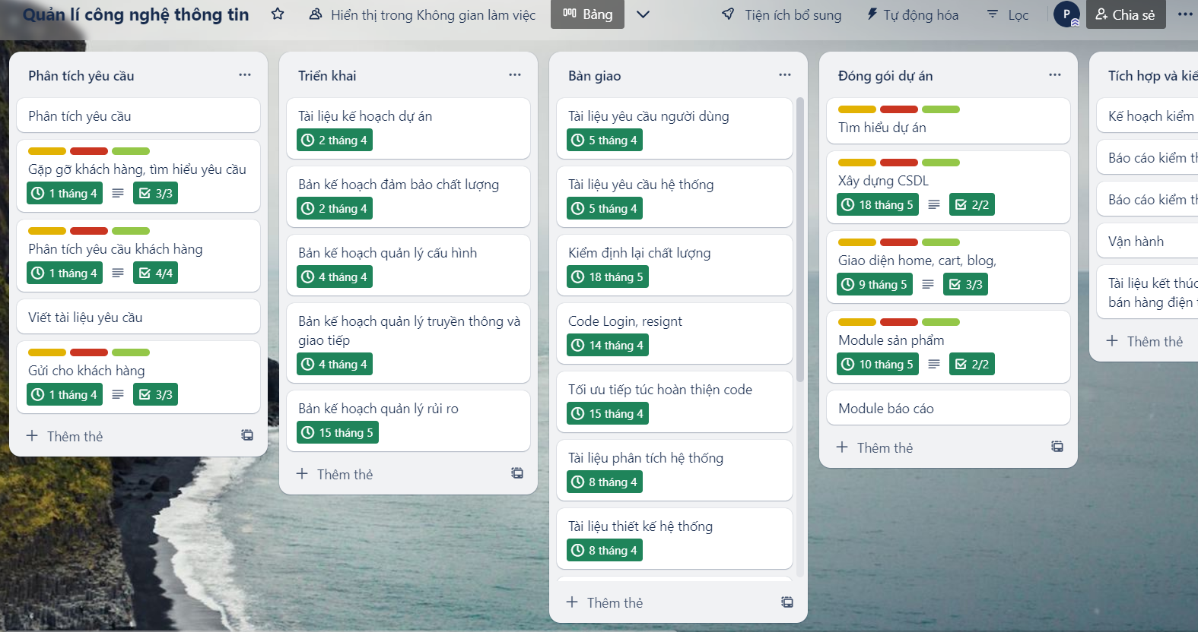

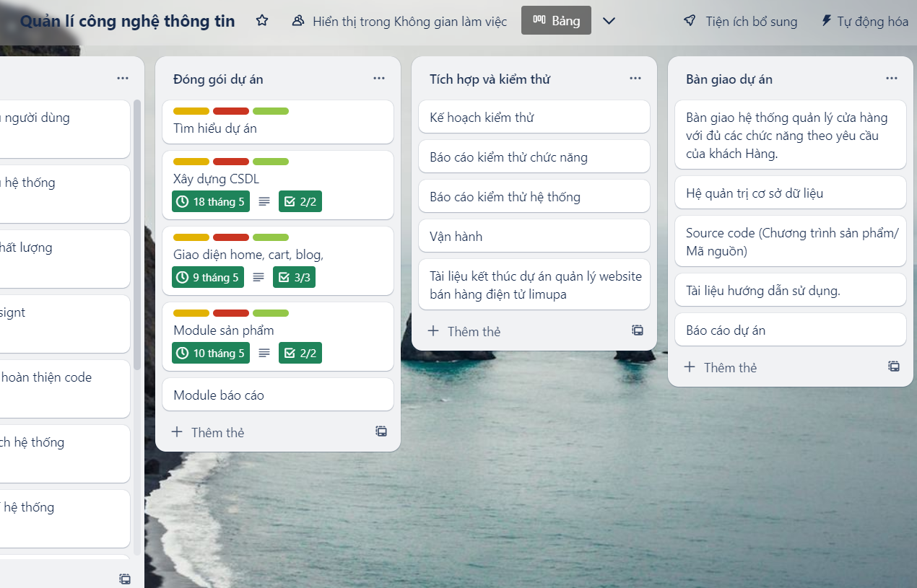

Lập ké hoạch cho dự án:

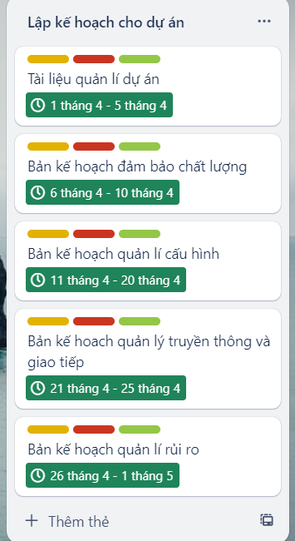

* 1. Bảng chi phí cho nhân công:

|  |  |  |  |  |  |  |  |  |  |
| --- | --- | --- | --- | --- | --- | --- | --- | --- | --- |
| STT | Công việc | | | | | | Người thực hiện | Ngày công | Chi phí (VNĐ) |
| 1 | Lập kế hoạch cho dự | | | | | | 1 | 3 | 2.820.000 |
|  | | Tài liệu quản lý dự án | | | | 1 | 0.5 |  |
|  | | Bản kế hoạch đảm bảo chất lượng | | | | 1 | 2 |  |
|  | | Bản kế hoạch quản lý cấu hình | | | | 1 | 2 |  |
|  | | Bản kế hoạch quản lý truyền thông và giao tiếp | | | | 1 | 1 |  |
|  | | Bản kế hoạch quản lý rủi ro | | | | 1 | 0.5 |  |
| 2 | Xác định yêu cầu | | | | | | 1 | 6 | 3.220.000 |
|  | Tài liệu yêu cầu người dùng | | | | | 1 | 1 |  |
|  |  | | | Tài liệu yêu cầu chung hệ thống | | 1 | 0.5 |  |
|  |  | | | Tài liệu yêu cầu cho mỗi chức năng | | 1 | 0.5 |  |
|  | Tài liệu yêu cầu hệ thống | | | | | 1 | 5 |  |
|  |  | | | | Biểu đồ use case cho hệ thống | 1 | 1.5 |  |
|  |  | | | | Mô tả giao diện hệ thống | 1 | 0.5 |  |
|  |  | | | | Chi tiết cho use case | 1 | 1 |  |
|  |  | | | | Các tài liệu khác | 1 | 0.5 |  |
|  | Kiểm định lại chất lượng | | | | | 1 | 0.5 |  |
| 3 | Phân tích thiết kế | | | | | | 1 | 14 | 5.000.000 |
|  | Tài liệu phân tích hệ thống | | | | | 1 | 7 |  |
|  |  | | Biểu đồ lớp | | | 1 | 1 |  |
|  |  | | Các biểu đồ cho hệ thống nhập | | | 1 | 1 |  |
|  |  | | Các biểu đồ cho hệ thống sản phẩm | | | 1 | 1 |  |
|  |  | | Các biểu đồ cho hệ thống nhân viên | | | 1 | 1 |  |
|  |  | | Các biểu đồ cho hệ thống hóa đơn | | | 1 | 1 |  |
|  |  | | Các biểu đồ cho hệ thống lập báo cáo thống kê | | | 1 | 1 |  |
|  |  | | Các biểu đồ cho hệ thống đăng kí đăng nhập | | | 1 | 1 |  |
|  | Tài liệu thiết kế hệ thống | | | | | 1 | 7 |  |
|  |  | | Tài liệu thiết kế hệ thống | | | 1 | 2 |  |
|  |  | | Tài liệu thiết kế hệ thống con | | | 1 | 3 |  |
|  |  | | Bản thiết kế cơ sở dữ liệu | | | 1 | 2 |  |
|  | Kế hoạch cuối cùng | | | | | 1 | 3 |  |
|  | Đề xuất thực hiện | | | | | 1 | 1 |  |
|  | Kiểm định lại chất lượng | | | | | 1 | 1 |  |
| 4 | Hiện thực các chức năng | | | | | | 1 | 14 | 6.000.000 |
|  | Xây dựng hệ thống CSDL | | | | | 1 | 2 |  |
|  | Xây dựng giao diện | | | | | 1 | 3 |  |
|  | Xây dựng hệ thống nhập thông tin | | | | | 1 | 2 |  |
|  |  | | | Hệ thống nhập xuất sản phẩm | | 1 | 1 |  |
|  |  | | | Update sản phẩm | | 1 | 1 |  |
|  | Hệ thống quản lý thông tin | | | | | 1 | 1 |  |
|  | Hệ thống lập lịch báo cáo | | | | | 1 | 1 |  |
|  | Xây dựng hệ thống đăng nhập, đăng kí | | | | | 1 | 1 |  |
|  | Xây dựng hệ thống cập nhật thông báo | | | | | 1 | 1 |  |
|  | Tài liệu sử dụng | | | | | 1 | 1 |  |
| 5 | Tích hợp và kiểm thử | | | | | | 1 | 11 | 2.000.000 |
|  | Kế hoạch kiểm thử | | | | | 1 | 2 |  |
|  | Kiểm thử các chức năng | | | | | 1 | 4 |  |
|  |  | | | Báo cáo kiểm thử chức năng đăng nhập | | 1 | 1 |  |
|  |  | | | Báo cáo kiểm thử chức năng sản phẩm | | 1 | 1 |  |
|  |  | | | Báo cáo kiểm thử chức năng nhập sản phẩm | | 1 | 1 |  |
|  |  | | | Báo cáo kiểm thử chức năng báo cáo thống kê | | 1 | 1 |  |
| Báo cáo kiểm thử hệ thống | | | | | | 1 | 1 |  |
| 6 | Tài liệu kết thúc dự án | | | | | | 1 | 4 | 500.000 |
| 7 | Cài đặt và triển khai dự án | | | | | | 1 | 6 | 500.000 |

1. QUẢN LÍ CHI PHÍ DỰ ÁN
   1. Chi phí cần thiết cho nhân công

Đơn vị được ước tính theo giờ là 8 tiếng / ngày

Mức lương trả theo năng lực làm việc

Tháng Lương cao nhất là: 7.000.000VNĐ => 240.000 VNĐ / ngày

* 1. Bảng ước tính chi phí cho hoạt động

|  |  |  |  |  |  |  |  |  |
| --- | --- | --- | --- | --- | --- | --- | --- | --- |
| STT | Công việc | Thời gian | Chi phí | | | | | Tổng |
| NC | VP | TTB | NL | Khác |
| 1 | Lập kế hoạch cho dự án | 6 | 2.82 | 0.9 | 1.38 | 0.21 | 1.2 | 12.51 |
| 2 | Xác định yêu cầu | 6 | 2.82 | 0.9 | 1.38 | 0.21 | 1.2 | 12.51 |
| 3 | Phân tích thiết kế | 14 | 6.58 | 2.1 | 3.22 | 0.49 | 2.8 | 29.19 |
| 4 | Hình thức hóa chức năng | 12 | 5.64 | 1.8 | 7.60 | 0.42 | 2.4 | 29.86 |
| 5 | Tích hợp và kiểm thử | 8 | 3.76 | 1.2 | 1.84 | 0.28 | 1.6 | 16.68 |
| 6 | Tài liệu kết thúc dự án | 1 | 0.47 | 0.15 | 0.23 | 0.035 | 0.2 | 2.085 |
| 7 | Cài đặt và triển khai | 2 | 0.94 | 0.3 | 0.46 | 0.07 | 0.4 | 4.17 |
| Tổng | | 49 | 23.03 | 7.4 | 16.11 | 1.71 | 9.8 | 58 |

Bảng 4.3: Bảng chi phí cần thiết

Ghi chú:

* NC: nhân công
* VP: văn phòng
* TTB: Trang thiết bị
* NL: Năng lượng

Đơn vị

* Thời gian(ngày)
* Tổng(VNĐ)
* Chi phí(VNĐ)

1. QUẢN LÝ CHẤT LƯỢNG
   1. Khái niệm về quản lý chất lượng

Mục đích của quản lý chất lượng:

* Xác định chất lượng sản phẩm thỏa mãn được khách hành không.
* Giám sát đánh giá, kịp thời phát hiện sai sót từ đó có kế hoạch khắc phục.

Phạm vi thực hiện:

* Được tiến hành ở từng giai đoạn của dự án.

Các bên tham gia trong quản lý chất lượng:

* Phải đặt vấn đề đảm bảo chất lượng lên hàng đầu.
* Hiểu rõ các tiểu chuẩn chất lượng được sử dụng.
* Xây dựng xác định các hoạt đông tài liệu cần thiết hỗ trợ việc quản lý chất
* lượng dự án.

Nhiệm vụ cho quản lí chất lượng:

* Họ và tên: phạm Thành Công
* Vị trí: Fullstack
* Nhiệm vụ:
* Lập kế hoạch quản lý chất lượng.
* Đề ra chiến lược để năng cao chất lượng.
* Tạo các báo cáo chất lượng trong từng thời điểm.
* Giám sát quá trình quản lý chất lượng.
* Hỗ trợ việc quản lý chất lượng
* Giám sát quá trình quản lý chất lượng.
* Hỗ trợ việc quản lý chất lượng
* Giám sát quá trình quản lý chất lượng.
* Hỗ trợ việc quản lý chất lượng
* Đánh giá về chất lượng dự án
  1. Lập kế hoạch chất lượng
     + 1. Các metric chất lượng trong dự án

Trong dự án này có thể sử dụng cá metric sau:

* Tính khả dụng của giao diện: Giao diện hệ thống phải dễ sử dụng cho những.
* người chưa từng sử dụng hệ thống và vẫn phải đảm bảo các chức năng đồng thời cung cấp đủ thông tin cần thiết với người sử dụng.
* Tính toàn vẹn của dữ liệu: Đảm bảo dữ liệu không bị mất mát hay thay đổi.
* trong quá trình truyền tải. Việc này rất quan trọng, vì đây là hệ thống quản lý nhân viên và sản phẩm của toàn cửa hàng. Chính vì vậy, các thông tin cần chính xác.
* Tính ổn định của ứng dụng: Khả năng tránh những tác động không mong muốn khi chỉnh sửa phần mềm.
* Tính phù hợp: Phần mềm phải cung cấp các chức năng thích hợp cụ thể ở dự án này là: nhập dữ liệu (Nhân viên, sản phẩm, hóa đơn), báo cáo thống kê, v.v…
* Tính đáp ứng thời gian: Đảm bảo hệ thống có thể đưa ra một trả lời, một thời gian xử lý và một tốc độ thông lượng hợp lý khi nó thực hiện công việc của mình, dưới một điều kiện làm việc xác định.
  + - 1. Các loại kiểm thử sử dụng
* Kiểm thử chức năng định kỳ nhằm đảm bảo chức năng của phần mềm và tuân thủ đúng quy định.
* Kiểm tra tính toàn vẹn dữ liệu trên một tập dữ liệu mẫu.
* Thiết lập lịch trình kiểm định/kiểm thử định kỳ dựa trên các phụ thuộc và đặc điểm kĩ thuật của dự án; Điều hòa lập lịch báo cáo hiệu quả hoạt động của phần mềm và những kết quả kiểm định thực tế với các tiêu chuẩn chất lượng và các mục tiêu hiệu quả hoạt động của các chức năng chính trong danh mục mà phía khách hàng đã đề ra và mong muốn đạt được khi nhận được sản phẩm.
  1. Kế hoạch giám sát chất lượng

|  |  |  |
| --- | --- | --- |
| Thời gian đánh giá | Các công việc đã hoàn thành | Nội dung đánh giá |
| 01/04/2023 | Hoàn thành toàn bộ tài liệu lập kế hoạch cho dự án. | Đánh giá chất lượng các bản kế hoạch:  - Tính khả thi  - Tính chính xác  - Thời gian thực |
| 13/04/2023 | Kiểm thử chức năng định kỳ nhằm đảm bảo chức năng của phần mềm và  iểm thử chức năng định kỳ nhằm đảm bảo chức năng của phần mềm và  iểm thử chức năng định kỳ nhằm đảm bảo chức năng của phần mềm và  t Thiết lập lịch trình kiểm định/kiểm thử định kỳ dựa trên các phụ thuộc và  Hoàn thành thu thập yêu cầu: gặp gỡ khách hàng lấy yêu cầu về hệ  thống viết tài liệu:  -Tài liệu yêu cầu người dùng về hệ thống.  -Tài liệu yêu cầu hệ thống dưới dạng nghiệp vụ. | Đánh giá tài liệu xác định yêu cầu hệ thống  - Thực hiện có đúng kế hoạch không?  - Tài liệu viết chính xác, đầy đủ không?  - Đã xác định đúng, đầy đủ các yêu cầu của khách hàng hay chưa?  - Mô tả yêu cầu của khách hàng dưới dạng  tài liệu nghiệp vụ có đảm bảo tính chính xác, người phân tích thiết kế có thể hiểuđược. |
| 27/04/2023 | Kết thúc giai đoạn phân tích thiết kế.  Hoàn thành tài liệu phân tích thiết kế hệ thống.  - Biểu đồ lớp và các biểu đồ cho các use case.  - Lựa chọn công nghệ.  - Thiết kế cài đặt.  - Xây dụng cơ sở dữ liệu. | Đánh giá sau pha phân tích thiết kế  - Thực hiện có đúng kế hoạch không?  - Các biểu đồ đã hợp lý và phù hợp với hệ  thống không?  - Thiết kế cài đặt có phù hợp với yêu cầu  chức năng không?  - Cơ sở dữ liệu có phù hợp với yêu cầu hệ  thống không?  - Bản đề xuất thực hiện có tính khả thi và  được khách hàng chấp nhận hay không? |
| 07/05/2023 | Hoàn thành tất cả các chức năng của hệ thống:  - Xây dựng xong hệ cơ sở dữ liệu.  - Code xong các chức năng của hệ thống. | Đánh giá sau pha thực hiện:  - Thực hiện có đúng kế hoạch không?  - Có đầy đủ chức năng của hệ thống không?  - Các kí hiệu có đúng như tài liệu quản lý  cấu hình hay không?  - Tài liệu sử dụng có dễ đọc và dễ hiểu  không?  - Code có đúng với thiết kế không?  - Có dễ đọc hiểu, ngắn gọn và có tính sử dụng lại hay không?  - Có đầy đủ các comment trong quá trình code hay không? |
| 19/05/2023 | Kiểm thử các chức năng và tiến hành tích hợp hệ thống, kiểm thử lại hệ thống.  Viết các tài liệu liên quan. | - Đánh giá sau pha tích hợp và kiểm thử:  - Thực hiện có đúng kế hoạch hay không  - Đã kiểm thử tất cả các chức năng của hệ  thống chưa?  - Các chức năng có đạt chất lượng không?  - Quá trình xử lý dữ liệu có xảy ra tổn thất  hay tranh chấp dữ liệu hay không?  - Đã kiểm thử tất cả các mặt của hệ thống:  tính hiệu quả, tính tương thích, tính khả  dụng…?  - Các báo cáo kiểm thử có đầy đủ không? |

Bảng 5.2: Bảng kế hoạch giám sát sản phẩm

* 1. Kế hoạch đảm bảo chất lượng sản phẩm kế hoạch bàn gia

|  |  |  |  |  |
| --- | --- | --- | --- | --- |
| STT | Sản phẩm bàn giao | Thước đo chất lượng | Các hoạt động | Tần suất thực hiện |
| 1 | Tài liệu lập kế hoạch | Bàn giao 100% các bản kế hoạch vào đúng thời gian. |  | 1buổi/tuần |
| Xác định đúng 100% phạm vi của dự án. | Trao đổi với khách hàng. |  |
| Mỗi thành viên đều được phân công công việc rõ ràng. | Đội dự án tổ chức họp bàn. |  |
| 2 | Hệ thống quản lí tài liệu | Bàn giao hệ thống cho khách hàng theo đúng thời gian yêu cầu |  | Thường xuyên tích hợp hệ thống |
| Tương thích với các hệ điều hành trên máy tính và điện thoại. | Kiểm thử tính tương  thích. | Thường xuyên xem lại phân tích. |
| Thực hiện đầy đủ 100% các chức năng yêu cầu. | Xem xét tài liệu thu thập từ khách hàng. | Thường xuyên trao đổi với khách hàng. |
| Hỗ trợ 95% các hoạt động nghiệp vụ của nhân viên cửa hàng. | Gặp gỡ trao  đổi với khách hàng. | Thường xuyên gặp  nhân viên (kho) phụ  trách nhập xuất sản  phẩm. |
| Tìm hiểu thực tế của tài liệu |  |
| Xem xét quy trình hoạt động của hệ thống cũ | Thường xuyên tích hợp hệ thống |
| Không xảy ra xung đột với các phần mềm an ninh | Kiểm thử hiệu năng |  |
| Phân quyền truy cập hệ thống | Kiểm tra chức năng đăng nhập |  |
| 3 | Quản lý hệ thống | Lưu trữ dữ liệu vào CSDL sau khi nhập thông tin khách hàng | Kiểm thử | Kiểm tra thường xuyên |
| 90% biểu mẫu là làm theo yêu cầu khách hàng | Xem lại tài liệu thu thập cơ sở dữ liệu | Kiểm tra thường xuyên |
| Giống 85% so với bảng thiết kế | So sánh sản phẩm với bảng thiết kế |  |
| Có xử lý đa luồng trong trường hợp người quản lý và nhân viên | Kiểm thử hệ thống |  |
| 4 | Hệ thống nhập sản phẩm | Lưu trữ sản phẩm vào cơ sở dữ liệu | Kiểm tra các chức năng của sản phẩm | Thường xuyên kiểm tra thử |
| Giống với bản thiết kế của khách hàng | Xem lại bản thiết kế |  |
| 5 | Hệ thống xem thông tin cá nhân | Lưu trữ hóa đơn | Kiểm tra các chức năng xem hóa đơn | Thường xuyên kiểm tra |
| Giống bản thiết kế ban đầu | Xem lại bản thiết kế |  |
| 6 | Hệ thống đăng kí đăng nhập | Lưu trữ kết quả khi đăng kí vào CSDL | Kiểm thử các chức năng đăng kí tài khoản | Thường xuyên kiểm tra |
| Giống với bản thiết kế ban đầu | Xem lại bản thiết kế |  |
| 7 | Hệ thống hỗ trợ báo cáo | Hỗ trợ nhân viên quản lý báo cáo lập trình | Xem lại định dạng báo cáo |  |
| Xem lại tài liệu phân tích | Thường xuyên làm việc với nhân viên quản lý |
| Tính toán chính xác thông tin thu về được | Tìm hiểu về nghiệp vụ quản lí nhân viên và sản phẩm | Theo kì |
| Gặp gỡ khách hàng để lấy dữ liệu | 2 tuần/ lần |
| 8 | Hệ cơ sở dữ liệu | Đảm bảo lưu trữ thông tin vơi dữ liệu lớn(big data) |  | Test xem sự chính xác |
| 10 | Tài liệu hướng dẫn sử dụng | Tài liệu thân thiện với khách hàng |  |  |

Bảng 5.3: Bảng đảm bảo kế hoạch chất lượng sản phẩm

1. QUẢN LÝ NHÂN LỰC
   1. Các vị trí trong quản lý dự án

|  |  |  |  |  |  |  |
| --- | --- | --- | --- | --- | --- | --- |
| STT | Vị trí | Trách nhiệm | Kĩ năng yêu cầu | Số lượng | Thời gian bắt đầu | Khoảng thời gian |
| 1 | Giám đốc dự án (Lead) | Quản lí dự án | Có kinh nhiệm lãnh đạo quản lí dự án sản phẩm | 1 | 01/04/2023 | 1 tháng |
| 2 | Kĩ sư phân tích thiết kế (BA) | Nhận  thông tin  từ khách  hàng và  phân tích  thiết kế  các dữ  liệu. | Giao tiếp  tốt với  khách hàng,  đồng thời là  khả năng  thiết kế  biểu đồ use  case, uml  dễ hiểu. | 1 | 01/04/2023 | 1 tháng 10 ngày |
| 3 | Lập trình viên (Code) | Viết mã  nguồn  cho  chương  trình | Thành thạo  các ngôn  ngữ code  (java, web,  c#, …) SQL  Server 2019, PHPMyAdmin. | 1 | 01/04/2023 | 1 tháng 10 ngày |
| 4 | Người  quản trị  CSDL | Xây  dựng và  bảo trì,  nâng cấp  CSDL | PHPMyAdmin | 1 | 01/04/2023 | 1 tháng 17 ngày |
| 5 | Kĩ sư  quản lý  cấu  hình | Quản lý  cấu hình  dự án. | Khả năng  quản lý tốt  các cấu  hình sản  phẩm, dự án | 1 | 01/04/2023 | 1 tháng 17 ngày |
| 6 | Kĩ sư  kiểm tra  chất  lượng  (Tester) | Kiểm tra  các chức  năng và  quy trình  hoạt  động. | Thông thạo  các câu lệnh  trong code,  có nhiều  kinh  nghiệm  trong tester  các sản  phẩm. | 1 | 01/04/2023 | 1 tháng 17 ngày |

* 1. Sơ đồ tổ chức dự án

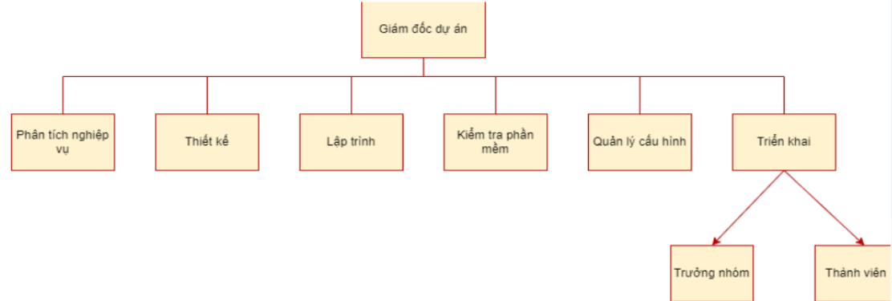

Hình 6.1: Sơ đồ tổ chức dự án

Thành viên trong nhóm: Phạm Thành Công

Giới tính: Nam

Lớp: D13-CNPM1 Khoa:CNTT

Vị trí: Lập trình viên Fullstack

Địa chỉ liên hệ: [phamcong1302@gmail.com](mailto:phamcong1302@gmail.com)

SĐT: 0835977037

Mô tả công việc cần phải làm:

* Lập kế hoạch dự án
* Thu thập yêu cầu
* Phân tích
* Thiết kế
* Xây dựng và phát triển hệ thống
* Kiểm thử
* Triển khai

1. QUẢN LÝ CẤU HÌNH
   1. Ý nghĩa của việc quản lý cấu hình

Quản lý cấu hình phần mềm (SCM) là một môn công nghệ phần mềm bao gồm các quy trình và kỹ thuật thường được sử dụng bởi các tổ chức để quản lý những thay đổi giới thiệu các sản phẩm phần mềm của nó chuẩn. SCM giúp trong việc xác định các yếu tố cá nhân và cấu hình, thay đổi theo dõi và lựa chọn phiên bản, kiểm soát, và baselining. SCM còn được gọi là quản lý phần mềm điều khiển. Mục đích SCM để thay đổi kiểm soát giới thiệu với các hệ thống phần mềm phức tạp lớn thông qua lựa chọn phiên bản đáng tin cậy và kiểm soát phiên bản.

SCM định nghĩa một cơ chế để đối phó với những khó khăn kỹ thuật khác nhau của một kế hoạch dự án. Trong một tổ chức phần mềm, thực hiện hiệu quả quản lý cấu hình phần mềm có thể cải thiện năng suất bằng cách phối hợp tăng giữa các lập trình viên trong một nhóm. SCM giúp loại bỏ sự nhầm lẫn thường gây ra bởi thông tin nhầm lẫn giữa các thành viên trong nhóm. Hệ thống SCM kiểm soát các thành phần cơ bản như đối tượng phần mềm, mã chương trình, dữ liệu thử nghiệm, sản lượng kiểm tra, hồ sơ thiết kế, và hướng dẫn sử dụng.

Quản lý cấu hình phần mềm (SCM) là một nguyên tắc kỹ thuật phần mềm bao gồm các quy trình và kỹ thuật tiêu chuẩn thường được các tổ chức sử dụng để quản lý các thay đổi được đưa vào các sản phẩm phần mềm của mình. SCM giúp xác định các yếu tố và cấu hình riêng lẻ, theo dõi các thay đổi cũng như lựa chọn phiên bản, kiểm soát và tạo cơ sở. SCM còn được gọi là quản lý điều khiển phần mềm. SCM nhằm mục đích kiểm soát các thay đổi được giới thiệu cho các hệ thống phần mềm phức tạp lớn thông qua việc lựa chọn phiên bản và kiểm soát phiên bản đáng tin cậy.

SCM xác định một cơ chế để giải quyết các khó khăn kỹ thuật khác nhau của một kế hoạch dự án. Trong một tổ chức phần mềm, việc triển khai hiệu quả quản lý cấu hình phần mềm có thể cải thiện năng suất bằng cách tăng cường phối hợp giữa các lập trình viên trong nhóm. SCM giúp loại bỏ sự nhầm lẫn thường do thông tin sai lệch giữa các thành viên trong nhóm. Hệ thống SCM kiểm soát các thành phần cơ bản như đối tượng phần mềm, mã chương trình, dữ liệu thử nghiệm, đầu ra thử nghiệm, tài liệu thiết kế và hướng dẫn sử dụng.

Việc lập kế hoạch quản lý cấu hình đóng vai trò khá quan trọng nhằm đảm

bảo cho hệ thống được cập nhật và thực hiện một cách chính xác khoa học. Các thành viên ở xa nhau có thể liên hệ với nhau qua internet nhằm mục đích:

* Tránh mất mát dữ liệu, tạo tính chuyên nghiệp trong quá trình làm việc.
* Dễ dàng trao đổi thông tin hơn.
* Quản lý được hệ thống tài nguyên.
* Không có mẫu cấu hình bị thay đổi khi chưa được nhất trí cả cả team.
* Những thay đổi trên một mẫu cấu hình được ước lượng và quản lý.
* Ghi nhận lại trạng thái một sản phẩm tại một thời điểm nhất định.
  1. Vai trò trách nhiệm của dự án quản lý cửa hàng Limupa

Thành viên dự án : Phạm Thành Công

|  |  |  |  |
| --- | --- | --- | --- |
| STT | Thành viên dự án | Vị trí | Nhiệm vụ |
| 1 | Phạm Thành Công | Giám đốc dự án | - Giám sát đánh giá việc quản lý cấu hình.  - Phê chuẩn các yêu cầu khi cấp dưới gửi  lên.  - Báo cáo tiến độ làm việc.  - Thúc giục làm việc để đẩy nhanh tiến độ. |
| 2 | Phạm Thành Công | Kỹ sư quản lý cấu hình | - Thiết lập và bảo trì kho lưu trữ của dự án.  - Phát triển và triển khai các quy trình thủ  tục quản lý cấu hình của dự án.  - Thiết lập các điểm mốc (Baseline), ghi  nhận thay đổi trên các mốc.  - Bảo đảm các điểm mốc không bị thay đổi  khi chưa được phê chuẩn.  - Tổ chức và điều phối các cuộc họp của  nhóm điều khiển cấu hình. |
| 3 | Phạm Thành Công | Thành viên đội quản lý dự án | - Tham gia các buổi họp đóng góp ý kiến.  - Thực hiện đúng các công việc của dự án  theo cấu hình đã định. |

* 1. Phương pháp định danh, xác định Baseline trên sản phẩm
     + 1. Định danh sản phẩm

Theo Tổ chức Hải quan thế giới (WCO), số định danh hàng hóa (UCR- Unique Consignment Reference) là số tham chiếu để cơ quan sử dụng và có thể được yêu cầu cung cấp cho cơ quan hải quan tại bất kỳ điểm nào trong quá trình thực hiện thủ tục hải quan. Số UCR phải đảm bảo:

* Là số duy nhất ở cả phạm vi quốc gia và quốc tế
* Được cấp cho từng lô hàng
* Được khởi tạo sớm nhất có thể trong giao dịch quốc tế.

Mã số định danh hàng hóa cho phép các hệ thống thông tin khác nhau của cơ quan hải quan và các cơ quan, tổ chức liên quan kết hợp với nhau một cách hiệu quả nhất có thể. Nhờ đó, để tạo thành nguồn thông tin và tài liệu cho phép theo dõi toàn bộ lịch sử của một lô hàng; được sử dụng trong tất cả các trao đổi thông tin giữa các bên liên quan trong toàn bộ chuỗi cung ứng tới các thủ tục do cơ quan hải quan và các cơ quan quản lý nhà nước khác xử lý.

Việc áp dụng mã số định danh hàng hóa mang lại nhiều lợi ích cho tất cả các bên liên quan. Đối với cơ quan hải quan, mã số UCR cho phép thúc đẩy an ninh, an toàn bằng cách tăng cường tiếp cận thông tin vào thời điểm giải phóng hàng; cho phép đánh giá rủi ro và xử lý tờ khai trước khi hàng hoá đến.

Đối với các doanh nghiệp xuất nhập khẩu, mã số UCR giúp giảm số lượng dữ liệu cần thiết phải khai báo, đơn giản hóa các giao dịch trong quá trình thông quan hàng hóa và góp phần rút ngắn thời gian thông quan, tiết kiệm chi phí.

Định danh sản phẩm bao gồm việc mô tả tên, đánh số, đánh dấu đặc

trưng. Trong WBS của dự án quản lý đã có đánh số cụ thể.

Ví dụ:

Bản kế hoạch đảm bảo chất lượng

Bản kế hoạch quản lý cấu hình

* + - 1. Kiểm soát phiên bản

Dự án quản lý Shop Fruits luôn luôn cập nhật để phù hợp với yêu cầu

thực tế, yêu cầu bổ sung của phía cửa hàng.

Dự kiến phiên bản đầu tiên sẽ thỏa mãn các yêu cầu của khách hàng, các

phiên bản tiếp theo sẽ mở rộng hơn nữa về cơ sở dữ liệu, về giao diện gần gũi

với người sử dụng, cũng như thêm các dịch vụ chức năng cần thiết khác.

* + - 1. Quản lý các mốc

Dự án bao gồm các mốc sau:

- Lập kế hoạch cho dự án

- Xác định yêu cầu

- Phân tích thiết kế

- Hiện thực chức năng

- Tích hợp và kiểm thử

- Tài liệu kế thúc dự án

- Cài đặt và triển khai dự án

* + - 1. Các quy ước đặt tên:

Các hoạt động của dự án được đặt tên theo chức năng hoạt động, hầu hết các

danh từ được sử dụng trong dự án này nhằm mô tả chức năng mà nó thực

hiện.

Trong mã chương trình các tên gói (package), lớp (class), thuộc tính

(attribute) được định dạng cụ thể như sau:

* Gói (package): chữ đầu trong tên gói viết hoa, sử dụng kí tự “_” để ngăn
* cách các từ ghép. Các tên gói viết bằng tiếng Việt không dấu.
* Ví dụ:
* package Product
* package Tra_Pho_Nhi
* Lớp (class): Chữ cái đầu tiên trong mỗi từ của tên lớp viết hoa. Các từ ghép
* ngăn cách nhau bởi dấu “_”. Các tên lớp được viết bằng tiếng việt không dấu.
* Ví dụ:
* class Login {}
* class Nhan_Vien {}
* Thuộc tính (Attribute): Tên các thuộc tính được viết bằng tiếng việt không
* dấu, chữ cái đầu tiên viết hoa. Giữa các từ ghép không có dấu ngăn cách.

Ví dụ:

int sum;

string address;

Định dạng tài liệu liên quan:

|  |  |  |
| --- | --- | --- |
| STT | Tên tài liệu | Mô tả |
| 1 | Tài liệu quản lí cấu hình | Là tài liệu kiểm soát những thay đổi của hệ thống phần mềm. |
| 2 | Tài liệu quản lí rủi ro | Là tài liệu quản lý các rủi ro đã xảy ra, đang xảy ra, và có khả năng xảy ra trong quá trình phát triển phần mềm. |
| 3 | Tài liệu quản lí nhân sự | Là tài liệu lưu trữ các thông tin các thành viên trong đội dự án, các vị trí trong đội dự án, cấu trúc các nhóm, phát triển nhóm và phương pháp lãnh đạo nhóm.  Là tài liệu ghi nhận công việc của từng người từ đó  người quản lý có thể kiểm soát được tiến độ đang diễn  ra của dự án. |
| 4 | Tài liệu quản lý truyền thông vào giao tiếp | Là tài liệu ghi nhận công việc của từng người từ đó người quản lý có thể kiểm soát được tiến độ đang diễn ra của dự án.  Là tài liệu đảm bảo chất lượng của dự án, công việc kiểm thử trong dự án phần mềm. |
| 5 | Tài liệ quản lí chất lượng | Là tài liệu đảm bảo chất lượng của dự án, công việc kiểm thử trong dự án phần mềm. |
| 6 | Tài liệu yêu cầu khách hàng | Là những tập tin word ghi rõ những yêu cầu cụ thể của phần mềm quản lý thư viện và những tập tin thay đổi yêu cầu có thể xảy ra. |
| 7 | Tài liệu | Là tập tin word ghi rõ những thông tin cần thiết được sử dụng cho việc thiết kế xử lý cho từng chức năng của phần mềm, nếu có thay đổi sẽ được lưu theo từng phiên bản. |

Bảng 7.2: Bảng định dạng các tài liệu liên quan

* + - 1. Quản lý thay đổi

Khi có các thay đổi, giám đốc dự án sẽ thông báo với các thành viên, và

thực hiện xử lý thay đổi trên các tài liệu cụ thể

- Khi có yêu cầu thay đổi Kỹ sư quản lý cấu hình có trách nhiệm nghiên cứu,

phân tích thay đổi. Tổ chức họp nhóm phát triển xem xét thay đổi. Làm báo

cáo gửi lên cho giám đốc dự án.

- Giám đốc dự án kiểm tra và phê chuẩn hoặc không phê chuẩn.

- Sau đó có thông báo về thay đổi, việc thực hiện thay đổi do các thành viên dự

án và kỹ sư quản lý cấu hình làm.

- Thay đổi thực sự hoàn thành khi xác lập các mốc mới, đội dự án tiếp tục hoạt

động theo kế hoạch mới được chỉnh sửa.

Sơ đồ biểu diễn quy trình quản lý thay đổi:

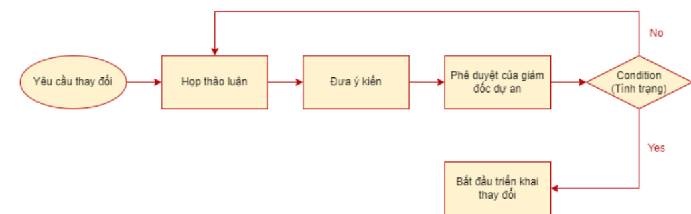

Hình 7.1: Sơ đồ quản lý thay đổi

* 1. Quản lý cấu hình trên github

1. QUẢN LÝ TRUYỀN THÔNG
   1. Các thành phần tham gia

- Bên A: Nhóm phát triển dự án

+ Giám đốc dự án:

+ Thành viên đội dự án:

- Bên B: Đại diện phía khách hàng

+ Hình thức truyền thông giao tiếp:

* Giữa với các thành viên đội dự án: Gặp trực tiếp
* Giữa khách hàng và đội dự án: Gặp trực tiếp khi cần thiết, có thể truyền thông qua thư điện tử.

•Giữa với các thành viên đội dự án: Gặp trực tiếp

•Giữa khách hàng và đội dự án: Gặp trực tiếp khi cần thiết, có thể truyền

+ Tần suất thực hiện

•Đội dự án tiến hành họp vào giữa tuần (13h-17h thứ 7 hàng tuần):

 Đánh giá lại công việc của các thành viên trong đội dự án.

 Khiển trách đối với thành viên đội dự án chưa làm tốt công viêc hay

Đội dự án tiến hành họp vào giữa tuần (13h-17h thứ 7 hàng tuần): Khen ngợi các thành viên làm tốt công việc, và có sáng tạo hữu ích.

•Giám đốc dự án gặp gỡ khách hàng: 2 tuần/1 lần

 Báo cáo tiến độ thực hiện, khó khăn khi thực hiện

 Thu thập yêu cầu, phản hồi từ phía khách hàng

•Lịch một số cuộc họp giữa các bên

Giữa khách hàng và đội dự án: Gặp trực tiếp khi cần thiết, có thể truyền

Giữa khách hàng và đội dự án: Gặp trực tiếp khi cần thiết, có thể truyền

* Đội dự án tiến hành họp vào giữa tuần (13h-17h thứ 7 hàng tuần):
* Đánh giá lại công việc của các thành viên trong đội dự án.
* Khiển trách đối với thành viên đội dự án chưa làm tốt công viêc hay có sai lầm thiếu sót.
* Khen ngợi các thành viên làm tốt công việc, và có sáng tạo hữu ích.
* Giám đốc dự án gặp gỡ khách hàng: 2 tuần/1 lần
* Báo cáo tiến độ thực hiện, khó khăn khi thực hiện
* Thu thập yêu cầu, phản hồi từ phía khách hàng
* Lịch một số cuộc họp giữa các bên:

|  |  |  |  |
| --- | --- | --- | --- |
| STT | Công việc | Mục đích | Các bên tham gia |
| 1 | Họp tiếp  nhận dự  án | Tiếp nhận dự án mới, đạt được thỏa thuận  giữa các bên, tiến hành ký hợp đồng. | A,B |
| 2 | Họp phân  công trách  nhiệm | Phân công vai trò, trách nhiệm của các  thành viên trong đội dự án. Đưa ra bản  phác thảo chung nhất về các mốc quan  trọng của dự án. | A |
| 3 | Họp thảo  luận về tài  liệu quản  lý dự án | Đưa ra bản tài liệu quản lý dự án thống  nhất cuối cùng. | A |
| 4 | Họp thảo  luận về tài  liệu xác  định yêu  cầu | Đưa ra bản tài liệu xác định yêu cầu thống  nhất của đội trước khi đề xuất với khách  hàng. | A |
| 5 | Họp đưa  ra bản đề  xuất thực  hiện với  khách  hàng | Thống nhất được bản tài liệu xác định yêu  cầu thống nhất cuối cùng giữa khách hàng  và đội dự án. | A,B |
| 6 | Họp thảo  luận về tài  liệu phân  tích thiết  kế | Đưa ra bản tài liệu phân tích thiết kế thống  nhất cuối cùng. | A |
| 7 | Họp đưa  ra bản đề  xuất thiết  kế với  khách  hàng | Thống nhất được bản thiết kế cuối cùng  giữa khách hàng và đội dự án. | A,B |
| 8 | Họp thảo  luận về  kết quả  thực hiện  dự án | Giải quyết được các vấn đề còn tồn tại của  khâu thực hiện dự án cho đến khi các chức  năng được thực hiện một cách thống nhất. | A |
| 9 | Họp thảo  luận về  báo cáo  kiểm thử  dự án | Giải quyết được các vấn đề của khâu kiểm  thử dự án cho đến khi các lỗi đều được  khắc phục và các chức năng được thực hiện  một cách thống nhất. | A |
| 10 | Họp bàn  giao sản  phẩm | Bàn giao sản phẩm cho khách hàng | A,B |

Bảng 8.1: Bảng lịch cuộc họp giữa hai bên

* 1. Thông tin liên lạc giữa các bên

|  |  |  |
| --- | --- | --- |
|  | Bên A | Bên B |
| Họ và tên | Phạm Thành Công | Nguyễn Văn B |
| Vai trò | Quản lý dự án - leader | Khách hàng |
| Số điện thoại | 0835977036 | 0123456789 |
| E-mail | [phamcong1302@gmail.com](mailto:phamcong1302@gmail.com) | nguyenvanB@gmail.com |
| Địa chỉ | Trung Văn - Nam Từ Liêm Hà Nội | Xuân Tảo - Tây Hồ - Hà Nội |

Bảng 8.2: Bảng thông tin liên lạc giữa các bên

* 1. Các kênh giao tiếp
     + 1. Các thành viên trong nhóm

- Tiến độ công việc

* Bên gửi: Các thành viên trong mỗi nhóm.
* Bên nhận: Các trưởng nhóm tương ứng.
* Mục đích: Báo cáo tiến độ công việc của từng người cho trưởng nhóm, để trưởng nhóm kiểm soát tiến độ dự án
* Tần suất: Thường xuyên, báo cáo được gửi hàng tuần.
* Thời điểm
* Hình thức: Thông qua thư điện tử của trưởng nhóm.
* Người chịu trách nhiệm xử lý: các trưởng nhóm
* Định dạng thông tin người gửi: Báo cáo tiến độ công việc bắt buộc phải có các nội dung sau:
* Tên người lập
* Mã nhân viên
* Thuộc nhóm
* Danh sách các công việc thực hiện
* Mức độ hoàn thành từng công việc (hoàn thành, chưa hoàn thành)
* Thời gian dự tính sẽ hoàn thành.
* Các khó khăn gặp phải trong quá trình thực hiện

- Các đề nghị

* Người gửi: Các thành viên trong nhóm
* Người nhận: Các trưởng nhóm tương ứng
* Mục đích: Nêu rõ mong muốn của các thành viên trong nhóm dự án về điều kiện làm việc (yêu cầu nâng cấp máy tính đang sử dụng, yêu cầu sử dụng các phần mềm để hỗ trợ…)
* Tần suất: Tùy thuộc vào nhu cầu
* Thời điểm: Bất kỳ lúc nào trong khoảng thời gian tiến hành dự án
* Hình thức: Thông qua thư điện tử
* Người chịu trách nhiệm xử lý: Các trưởng nhóm.
* Định dạng thông tin gửi: Thông tin được gửi có dạng một đơn đề nghị bắt buộc phải có nội dung sau:
* Tên người lập
* Mã nhân viên
* Thuộc nhóm
* Nội dung (trình bày mong muốn)
* Lý do
* Cam kết

- Các phổ biến chỉ đạo

* Người gửi: Các trưởng nhóm
* Mục đích: Thông tin cho toàn nhóm biết các công việc cần làm tiếp theo, yêu cầu của công việc, các thời hạn thực hiện, các chỉ đạo từ trên…

Mục đích: Thông tin cho toàn nhóm biết các công việc cần làm tiếp theo, yêu

* Tần suất: Thường xuyên hàng tuần
* Thời điểm: Trong toàn bộ thời gian dự án diễn ra. Mỗi sáng thứ 2 đầu tuần sau khi các trưởng nhóm đã trao đổi
* Hình thức: Văn bản gửi qua thư điện tử + Họp nội bộ tại từng nhóm để phổ biến

Hình thức: Văn bản gửi qua thư điện tử + Họp nội bộ tại từng nhóm để phổ phổ

* Người chịu trách nhiệm xử lý: Các thành viên trong nhóm.
* Định dạng thông tin: Nội dung chỉ đạo cần ngắn gọn rõ ràng, nên có các phần sau:
* Tổng kết tuần vừa qua.
* Công việc cần làm tiếp theo trong tuần (danh sách các công việc, các thời hạn thực hiện).
* Các ý kiến chỉ đạo từ trên nếu có.
  + - 1. Giữa các trưởng nhóm – khách hàng:

- Tiến độ công việc

* Người gửi: Các nhóm trưởng
* Người nhận: Khách hàng
* Mục đích: Lấy ý kiến khách hàng về phần mềm sẽ xây dựng. Làm cơ sở cho việc ký kết hợp đồng và thanh toán sau này.
* Tần suất: Hàng quý
* Thời điểm: Trong toàn bộ thời gian dự án diễn ra. Chiều thứ 7 hàng tuần
* Hình thức: Thông qua thư điện tử
* Người chịu trách nhiệm xử lý: Giám đốc
* Định dạng thông tin: Thông tin có thể là bản giới thiệu các chức năng của sản phẩm sẽ được xây dựng có kèm theo phác thảo giao diện người dùng. Nội dung có thể bao gồm:
* Danh sách các chức năng chính + giao diện minh họa
* Các thao tác với từng chức năng
* Giới thiệu ưu điểm của phần mềm
* Ước lượng thời gian cần thiết

- Các đề nghị:

* Người gửi: Các thành viên trong nhóm
* Người nhận: Các trưởng nhóm tương ứng
* Mục đích: Nêu rõ mong muốn của các thành viên trong nhóm dự án về điềukiện làm việc (yêu cầu đổi chỗ ngồi, yêu cầu nâng cấp máy tính đang sử dụng, yêu cầu sử dụng các phần mềm để hỗ trợ…),
* Tần suất: Tùy thuộc vào nhu cầu
* Thời điểm: Bất kỳ lúc nào trong khoảng thời gian tiến hành dự án
* Hình thức: Thông qua thư điện tử
* Người chịu trách nhiệm xử lý: Các trưởng nhóm.
* Định dạng thông tin gửi: Thông tin được gửi có dạng một đơn đề nghị (có thể ngắn gọn) bắt buộc phải có nội dung sau:
* Tên người lập
* Mã nhân viên
* Thuộc nhóm
* Nội dung đề nghị (trình bày mong muốn)
* Lý do

- Các phổ biến chỉ đạo

* Người gửi: PM
* Người nhận: Các trưởng nhóm
* Mục đích: Đưa ra những thông tin chỉ đạo kịp thời tới các trưởng nhóm từ đó phổ biến lại toàn thành viên trong dự án
* Tần suất: Thường xuyên hàng tuần
* Thời điểm: Trong thời gian dự án diễn ra. Sáng thứ 2 mỗi tuần làm việc.
* Hình thức: Gặp mặt trực tiếp trưởng nhóm
* Người chịu trách nhiệm xử lý: Các trưởng nhóm.
* Định dạng thông tin: Nội dung chỉ đạo cần ngắn gọn rõ ràng, nên có các phần sau:
* Tổng kết tuần vừa qua
* Công việc cần làm tiếp theo trong tuần (danh sách các công việc, các thời
* Công việc cần làm tiếp theo trong tuần (danh sách các công việc, các thời hạn thực hiện)
* Các điều chỉnh về tiến độ, nhân sự nếu có.
* Các ý kiến khen thưởng nếu có
  + - 1. Các nhóm với nhau:
* Thông tin trao đổi: chi tiết công việc đã thực hiện
* Người gửi: Các trưởng nhóm
* Người nhận: Các trưởng nhóm
* Mục đích: Các nhóm trao đổi với nhau chi tiết các công việc mình đã hoàn
* thành để làm đầu vào cho công việc của nhóm tiếp theo.
* Tần suất: dưới trung bình
* Thời điểm: Sau mỗi giai đoạn của dự án (sau khi hoàn tất phân tích nghiệp vụ chuyển sang thiết kế, sau khi thiết kế chuyển sang xây dựng phân mềm….)
* Hình thức: Thông qua văn bản tài liệu, gặp gỡ trực tiếp
* Người chịu trách nhiệm xử lý: Các trưởng nhóm
* Định dạng thông tin: Nếu là văn bản thì có định dạng như các tài liệu phát triển phần mềm thông thường (vd: bản đặc tả yêu cầu phần mềm, bản thiết kế chi tiết …)
  + - 1. Giữa các trưởng nhóm- giám đốc dự án

- Tiến độ công việc

* Người gửi: Các nhóm trưởng
* Người nhận: giám đốc
* Mục đích: Các nhóm trưởng tổng hợp báo cáo tiến độ của các thành viên trong nhóm để báo cáo với giám đốc nhằm kiểm soát tiến độ dự án
* Tần suất: thường xuyên hàng tuần
* Thời điểm: Trong toàn bộ thời gian dự án diễn ra. Chiều thứ 7 hàng tuần
* Hình thức: thông qua thư điện tử
* Người chịu trách nhiệm xử lý: giám đốc
* Định dạng thông tin: Thông tin gửi nên bao gồm các nội dung sau:
* Tên nhóm
* Danh sách các công việc thực hiện
* Mức độ hoàn thành từng công việc (hoàn thành, chưa hoàn thành (% khối lượng công việc còn lại))
* Thời gian dự tính sẽ hoàn thành.
* Các khó khăn gặp phải trong quá trình thực hiện

- Các đề nghị

* Người gửi: Các trưởng nhóm
* Người nhận: Giám đốc
* Mục đích: Đề xuất mong muốn của nhóm về điều kiện làm việc (yêu cầu đổi chỗ ngồi, yêu cầu nâng cấp máy tính đang sử dụng, yêu cầu sử dụng các phần mềm để hỗ trợ…), các yêu cầu về nhân sự (bổ sung nhân sự ...)
* Tần suất: Khi nào có nhu cầu
* Thời điểm: Bất cứ lúc nào trong thời gian dự án diễn ra
* Hình thức: Thông qua thư điện tử
* Người chịu trách nhiệm xử lý: Giám đốc.
* Định dạng thông tin: Thông tin có thể theo mẫu (hoặc không) nhưng cần có các nội dung sau:
* Người lập
* Tên nhóm
* Nội dung đề nghị (trình bày mong muốn)
* Lý do
* Các phổ biến chỉ đạo
* Người gửi: Giám đốc
* Người nhận: Các trưởng nhóm
* Mục đích: Đưa ra những thông tin chỉ đạo kịp thời tới các trưởng nhóm từ đó phổ biến lại toàn thành viên trong dự án
* Tần suất: Thường xuyên hàng tuần, hoặc khi có sự thay đổi từ khách hàng
* hoặc các bên liên quan.
* Thời điểm: Trong thời gian dự án diễn ra. Sáng thứ hai mỗi tuần.
* Hình thức: Gặp mặt trực tiếp trưởng nhóm.
* Người chịu trách nhiệm xử lý: Các trưởng nhóm.
* Định dạng thông tin: Nội dung chỉ đạo cần ngắn gọn rõ ràng, nên có các phần sau:
* Tổng kết tuần vừa qua
* Công việc cần làm tiếp theo trong tuần (danh sách các công việc, các thời hạn thực hiện)
* Các điều chỉnh về tiến độ, nhân sự nếu có.
* Các ý kiến khen thưởng nếu có

1. QUẢN LÝ RỦI RO
   1. Giới thiệu về rủi ro

**Gặp phải rủi ro trong các dự án là điều khó tránh khỏi. Do đó, xây dựng kế hoạch quản lý rủi ro là một trong những quy trình quan trọng cần triển khai trong dự án nhằm đảm bảo có thể kiểm soát tối đa những phát sinh không đánh có làm ảnh hưởng đến toàn bộ dự án.**

Quản lý rủi ro là một hoạt động xây dựng quy trình có hệ thống bài bản, mang tính khoa học nhằm tìm ra, phòng ngừa và tìm ra giải pháp nhằm giảm thiểu tối đa những rủi ro có khả năng phát sinh trong quá trình hoạt động kinh doanh, gây ra những bất lợi, hạn chế cho doanh nghiệp. Việc triển khai các kế hoạch quản lý rủi ro không chỉ giúp cho các hoạt động kinh doanh, mục tiêu phát triển của doanh nghiệp được đi đúng hướng mà còn là cách để chính doanh nghiệp chủ động nắm bắt những cơ hội mới, nâng cao lợi thế cạnh tranh của mình trên thị trường.

Rủi ro trong hoạt động kinh doanh là yếu tố tiềm ẩn, khó phát hiện và nắm bắt, do đó mà lên kế hoạch quản lý rủi ro cho doanh nghiệp luôn được đánh giá là một công việc không hề dễ dàng. Và để doanh nghiệp có thể thực hiện nhiệm vụ quản trị rủi ro tốt nhất, bạn cần phải triển khai một quy trình bài bản, chi tiết, bao gồm các bước như sau:

* Xác định phạm vi rủi ro

Xác định phạm vi rủi ro là bước đầu tiên cần thực hiện trong bản kế hoạch. Đây là bước khá quan trọng, nó giúp cho doanh nghiệp khoanh vùng được phạm vi ảnh hưởng, dễ dàng tập trung nguồn lực của mình và có những phương án giải quyết kịp thời, phù hợp và đảm bảo hiệu quả. Để thực hiện xác định phạm vi rủi ro một cách chính xác nhất, doanh nghiệp cần áp dụng tối đa những phương pháp khoa học, có như vật thì những bước tiếp theo trong quy trình quản lý rủi ro mới có ý nghĩa và có thể triển khai được. Những công việc doanh nghiệp cần làm để xác định phạm vi rủi ro đó là:

* Xác định phạm vi quản lý rủi ro
* Mục tiêu của quản lý rủi ro
* Lộ trình xử lý rủi ro
* Các phương pháp giải quyết rủi ro
* Nhận dạng chính xác các rủi ro

Rủi ro là tất cả những sự việc, vấn đề, đối tượng có ảnh hưởng bất lợi đến hoạt động kinh doanh của doanh nghiệp. Do đó khi tiến hành nhận dạng các rủi ro có thể gặp phải, doanh nghiệp phải xem xét kỹ lưỡng những yếu tố chính làm cản trở việc triển khai các mục tiêu mà doanh nghiệp đưa ra. Tất cả những rủi ro phát sinh có thể bắt nguồn từ nguyên nhân là môi trường bên ngoài như: pháp luật, khí hậu, vấn đề chính trị hay từ tác động của xã hội. Ngoài ra, những nguyên nhân chủ quan có thể tạo ra rủi ro cho doanh nghiệp đó là tổ chức bộ máy quản lý, đội ngũ nguồn nhân lực,… Nhằm giúp cho kế hoạch quản lý rủi ro được thực hiện hiệu quả thì nhiệm vụ của người làm kế hoạch đó là phải nhận dạng nhiều nhất, chính xác nhất tất cả các loại rủi ro có khả năng xảy ra.

* Đánh giá mức độ ảnh hưởng của rủi ro

Bước thứ ba đó là đánh giá mức độ ảnh hưởng của rủi ro sau khi nhận diện từng loại rủi ro trong hoạt động doanh nghiệp. Để đo lường chính xác mức độ ảnh hưởng của rủi ro, doanh nghiệp cần thực hiện bám sát 2 tiêu chí sau:

* Xác suất xảy ra rủi ro
* Hậu quả nếu phát sinh rủi ro.

Nhà quản lý có thể dựa vào những số liệu thực tế hoặc sự kiện trong quá khứ hoạt động của doanh nghiệp để có nguồn thông tin chính xác nhất phục vụ cho việc đánh giá rủi ro.

* Giải pháp xử lí rủi ro

Đối với giải pháp xử lý rủi ro, doanh nghiệp có thể áp dụng 4 giải pháp phổ biến, đó là: tránh, giảm thiểu, kiềm chế và chuyển giao rủi ro. Tùy vào từng loại rủi ro có tính chất, đặc điểm ra sao thì nhà quản lý có thể cân nhắc lựa chọn giải pháp phù hợp nhất để xử lý. Tuy nhiên trong quá trình giải quyết rủi ro, doanh nghiệp cũng có thể gặp những ưu điểm, hạn chế nhất định.

* Lập và triên khai kế hoạch quản lý rủi ro

Hệ thống lại tất cả những bước phía trên bạn đã có đủ cơ sở để xây dựng và triển khai một kế hoạch quản lý rủi ro hoàn chỉnh, với mỗi rủi ro được xác định cần phải có một phương án xử lý thích hợp. Trong kế hoạch cần quy định rõ ai là người chịu trách nhiệm quản lý các rủi ro, chủ yếu đây là vai trò của các nhà quản lý. Để kế hoạch đảm bảo hiệu quả thì cần có đầy đủ giải pháp kiểm soát và người chịu trách nhiệm cho những giải pháp, hoạt động triển khai giải pháp đó.

* Kiểm soát và đánh giá kế hoạch quản lý rủi ro

Trong quá trình trong và sau khi thực hiện kế hoạch quản lý rủi ro, người chịu trách nhiệm chính nên thường xuyên kiểm soát tình hình, báo cáo tiến độ, hiệu quả đạt được để có sự nắm bắt khi có vấn đề phát sinh và đưa ra điều chỉnh kịp thời nếu cần thiết. Kiểm soát và đánh giá cũng chính là cơ sở quan trọng giúp doanh nghiệp đề ra những kế hoạch quản lý rủi ro tiếp theo một cách hoàn thiện hơn.

* 1. Đặt thời gian

Ngày 01/04 đến 04/04/2023: Khi hoàn thành các tài liệu quản lý dự án: các

tài liệu quản lý phạm vi, ước lượng và lập lịch. Nhóm phát triển dự án tiến

hành họp và xác định các rủi ro sẽ xảy ra trong giai đoạn xác định yêu cầu.

Ngày 04/04đến 14/04/2023: Khi kết thúc giai đoạn xác định yêu cầu các rủi

ro sẽ được đánh giá lại, từ đó sẽ xem xét những rủi ro nào đã xảy ra, đang

xảy ra và sẽ xảy ra, cùng với phương hướng làm giảm nhẹ rủi ro, xác định

chi phí do rủi ro gây ra, chi phí sửa chữa rủi ro, các rủi ro phát sinh ngoài kế

hoạch. Đồng thời xác định các yêu cầu cần thiết cho người dùng và cho hệ

thống sao cho phù hợp với yêu cầu của khách hàng.

Ngày 14/04 đến 25/04/2023: Khi kết thúc giai đoạn phân tích thiết kế, tương

tự như trên nhóm dự án tiến hành họp và đánh giá các rủi ro. Xác định rủi ro

của giai đoạn tiếp theo. Và định hướng được các bước tiếp cho quá trình xây

dựng hệ thống.

Ngày 25/04 đến 06/05/2023: Khi kết thúc hiện thực các chức năng bao gồm:

xây dựng cơ sở dữ liệu, giao diện và mã chương trình xong, nhóm dự án tiếp

tục họp và đánh giá rủi ro. Xác định rủi ro của giai đoạn tiếp theo

Ngày 06/05 đến 12/05/2023: đây là giai đoạn kết thúc dự án, do vậy nhóm dự

án sẽ tích hợp và kiểm thử tất cả các chức năng cho chương trình sản phẩm.

Sau đó cả đội sẽ họp và đánh giá lần cuối các rủi ro sẽ xảy ra khi hệ thống

đưa vào vận hành.

Ngày 12/05 đến 19/05/2023: đây là giai đợn làm tài liệu kết thúc dự án và bắt

tay vào cài đặt- triển khai dự tại cửa hàng Laptop Limupa.

* 1. Định dạng báo cáo:

Sau mỗi lần họp xem xét rủi ro sẽ có báo cáo để lưu lại các thông tin về rủi ro:

CỘNG HÒA XÃ HỘI CHỦ NGHĨA VIỆT NAM

Độc Lập – Tự Do – Hạnh Phúc

----------------------------------------

BÁO CÁO QUẢN LÝ RỦI RO

Người thực hiện: ………………………………………………………………..

Người kiểm tra: …………………………………………………………………

Các thành viên tham gia: ……………………………………………………..

……………………………………………………..

……………………………………………………..

Thời gian thực hiện: Từ …………………………Đến …………………………

Nội dung chính:

1 ………………………………………………………………………..

2 ………………………………………………………………………..

3 ………………………………………………………………………..

4 ………………………………………………………………………..

5 ………………………………………………………………………..

6 ………………………………………………………………………..

7 ………………………………………………………………………..

8 ………………………………………………………………………..

Người xác nhận …, Ngày … Tháng … Năm 20…

Người thực hiện

* 1. Xác định rủi ro:
     + 1. Các lĩnh vực xảy ra rủi ro

|  |  |
| --- | --- |
| STT | Lĩnh vực xảy ra rủi ro |
| 1 | Lập kế hoạch dự án |
| 2 | Xác định yêu cầu |
| 3 | Chất lượng dự án |
| 4 | Cài đặt |
| 5 | Lĩnh vực liên quan tới tiến trình |
| 6 | Lĩnh vực liên quan tới con người |
| 7 | Lĩnh vực liên quan tới công nghệ |
| 8 | Các lĩnh vực |
| 9 | Chi phí dự án |

Bảng 9.1: Bảng các lĩnh vực xảy ra rủi ro

* + - 1. Các định rủi ro

|  |  |  |  |
| --- | --- | --- | --- |
| STT | Lĩnh vực xảy ra rủi ro | Mã rủi ro | Rủi ro |
| 1 | Lập kế hoach dự án | 1.1 | Lập kế hoạch chậm không hợp lý |
| 1.2 | Các tài liệu dự án hoàn thành không đúng thời hạn |
| 2 | Xác định yêu cầu | 2.1 | Khách hàng thay đổi yêu cầu trong quá trình thực hiện dự án |
| 2.2 | Chưa hiểu yêu cầu của khách |
| 2.3 | Yêu cầu của khách không phù hợp với mức độ dự án |
| 2.4 | Xảy ra xung đột giữa khách hàng với đội dự án |
| 3 | Chất lượng dự án | 3.1 | Hệ thống không thực hiện đúng chức năng yêu cầu |
| 3.2 | Tốc độ xử lý chậm |
| 4 | Cài đặt | 4.1 | Phần mềm không tương thích với hệ thống |
| 4.2 | Còn nhiều lỗi, mất thời gian xử lí lỗi |
| 5 | Lĩnh vực liên quan tới tiến trình | 5.1 | Xung đột giữa các thành phần |
| 5.2 | Nhiều tính năng dư thừa |
| 5.3 | Sản phẩm không hoàn thành đúng hạn |
| 6 | Lĩnh vực liên quan tới con người | 6.1 | Xảy ra các vấn đề cá nhân ảnh hưởng dự án |
| 6.2 | Xảy ra mâu thuẫn trong nội bộ nhóm |
| 6.3 | Trình độ chuyên môn kém |
| 7 | Lĩnh vực liên quan tới công nghệ | 7.1 | Công nghệ lỗi thời |
| 7.2 | Công nghệ mới xung đột với hệ thống |
| 8 | Các lĩnh vực | 8.1 | Thiếu cơ sở vật chất |
| 8.2 | Tài nguyên eo hẹp |
| 9 | Chi phí dự án | 9.1 | Chi phí chênh lệch quá lớn so với dự án thực tế |

Bảng 9.2: Bảng xác định rủi ro

* 1. Phân tích mức độ rủi ro

Phân tích các rủi ro là khâu quan trọng giúp cho dự án xác định được mức độ tổn thất của rủi ro, rủi ro xảy ra sẽ ảnh hưởng như thế nào đến mục tiêu và lợi ích của dự án. Phân tích rủi ro ở cấp độ nâng cao đòi hỏi kĩ năng định tính, định lượng, áp dụng phương pháp xác suất và phi xác suất nhằm khai thác dữ liệu định lượng và vận dụng hiệu quả các mô hình quản trị rủi ro trong ra quyết định.

Dự đoán mức độ rủi ro có thể dựa vào 2 yếu tố dưới đây:

* Tần suất xuất hiện rủi ro
* Độ nghiêm trọng của rủi ro

Các thành viên trong đội nhóm sẽ phân tích khả năng rủi ro đó xảy ra, sau đó đánh giá hậu quả mà nó mang lại đối với toàn dự án để đưa ra những phương pháp phòng ngừa phù hợp. Đồng thời cần phải xác định rủi ro đó có thể được chấp nhận hay không. Đo lường xác suất xảy ra rủi ro để có những giải pháp khắc phục hiệu quả.

|  |  |  |  |  |  |
| --- | --- | --- | --- | --- | --- |
| Mã rủi ro | Rủi ro | Tần xuất xuất hiện | Độ nghiêm trọng | Mức độ ảnh hưởng | Xếp hạng |
| 1.1 | Lập kế hoạch chậm không hợp lý | Cao | Cao | Cao | 9 |
| 1.2 | Các tài liệu dự án hoàn thành không đúng thời hạn | Thấp | Trung bình | Trung bình | 16 |
| 2.1 | Khách hàng thay đổi yêu cầu trong quá trình thực hiện dự án | Trung bình | Trung bình | Trung bình | 15 |
| 2.2 | Chưa hiểu yêu cầu của khách | Trung bình | Cao | Cao | 8 |
| 2.3 | Yêu cầu của khách không phù hợp với mức độ dự án | Cao | Cao | Cao | 7 |
| 2.4 | Xảy ra xung đột giữa khách hàng với đội dự án | Thấp | Cao | Cao | 6 |
| 3.1 | Hệ thống không thực hiện đúng chức năng yêu cầu | Trung bình | Cao | Cao | 4 |
| 3.2 | Tốc độ xử lý chậm | Thấp | Thấp | Trung bình | 14 |
| 4.1 | Phần mềm không tương thích với hệ thống | Thấp | Cao | Cao | 5 |
| 4.2 | Còn nhiều lỗi, mất thời gian xử lí lỗi | Cao | Cao | Cao | 3 |
| 5.1 | Xung đột giữa các thành phần | Cao | Cao | Cao | 1 |
| 5.2 | Nhiều tính năng dư thừa | Thấp | Thấp | Thấp | 21 |
| 5.3 | Sản phẩm không hoàn thành đúng hạn | Cao | Cao | Cao | 2 |
| 6.1 | Xảy ra các vấn đề cá nhân ảnh hưởng dự án | Thấp | Thấp | Trung bình | 12 |
| 6.2 | Xảy ra mâu thuẫn trong nội bộ nhóm | Thấp | Cao | Cao | 10 |
| 6.3 | Trình độ chuyên môn kém | Trung bình | Trung bình | Trung bình | 11 |
| 7.1 | Công nghệ lỗi thời | Thấp | Thấp | Thấp | 18 |
| 7.2 | Công nghệ mới xung đột với hệ thống | Thấp | Thấp | Thấp | 17 |
| 8.1 | Thiếu cơ sở vật chất | Thấp | Thấp | Thấp | 19 |
| 8.2 | Tài nguyên eo hẹp | Trung bình | Thấp | Thấp | 20 |
| 9.1 | Chi phí chênh lệch quá lớn so với dự án thực tế | Trung bình | Trung bình | Trung bình | 13 |

Bảng 9.3: Bảng phân tích rủi ro

* 1. Kế hoạch phòng ngừa rủi ro:

|  |  |  |  |
| --- | --- | --- | --- |
| Mã rủi ro | Rủi ro | Phòng ngừa thiệt hại rủi ro | Công việc cần làm |
| 1.1 | Lập kế hoạch chậm không hợp lý | Tránh xảy ra | Phân chia công việc hợp lý và phù hợp |
| 1.2 | Các tài liệu dự án hoàn thành không đúng thời hạn | Tránh xảy ra | Tích cực tìm kiếm tài liệu theo công việc được phân |
| 2.1 | Khách hàng thay đổi yêu cầu trong quá trình thực hiện dự án | Làm giảm xác suất | Kiên quyết không nên quá chiều theo khách hàng chỉ thay đổi khi thấy yêu cầu hợp lý |
| 2.2 | Chưa hiểu yêu cầu của khách | Tránh xảy ra | Quan tâm nhiều hơn tới khách hàng |
| 2.3 | Yêu cầu của khách không phù hợp với mức độ dự án | Tránh xảy ra | Thống nhất với khách hàng ngay từ đầu |
| 2.4 | Xảy ra xung đột giữa khách hàng với đội dự án | Tránh xảy ra | Quan tâm nhiều hơn tới khách hàng |
| 3.1 | Hệ thống không thực hiện đúng chức năng yêu cầu | Làm giảm xác suất | Xác định rõ chức năng cần làm |
| 3.2 | Tốc độ xử lý chậm | Tránh xảy ra | Kiểm tra lại quá trình xử lý |
| 4.1 | Phần mềm không tương thích với hệ thống | Tránh xảy ra | Kiểm tra lại quá trình xử dụng các phần mềm với hệ thống |
| 4.2 | Còn nhiều lỗi, mất thời gian xử lí lỗi | Làm giảm xác suất | Kiểm tra code trong quá trình coding |
| 5.1 | Xung đột giữa các thành phần | Làm giảm xác suất | Kiểm tra lại quá trình code |
| 5.2 | Nhiều tính năng dư thừa | Làm giảm xác suất | Chỉnh sửa phù hợp với yêu cầu |
| 5.3 | Sản phẩm không hoàn thành đúng hạn | Làm giảm xác suất | Dành thêm thời gian nghiên cứu dự án |
| 6.1 | Xảy ra các vấn đề cá nhân ảnh hưởng dự án | Tránh xảy ra | Xử lí nhaanh nếu không phải báo để có phương án phù hợp |
| 6.2 | Xảy ra mâu thuẫn trong nội bộ nhóm | Tránh xảy ra | Yêu cầu nhóm trưởng giải quyết sớm, triệt để |
| 6.3 | Trình độ chuyên môn kém | Làm giảm xác suất | Nghiên cứu dự án liên quan |
| 7.1 | Công nghệ lỗi thời | Tránh xảy ra | Cập nhật thông tin mới |
| 7.2 | Công nghệ mới xung đột với hệ thống | Tránh xảy ra | Cập nhật chính xác thông tin sao phù hợp |
| 8.1 | Thiếu cơ sở vật chất | Làm giảm xác suất | Tìm thêm nhà tài trợ |
| 8.2 | Tài nguyên eo hẹp | Làm giảm xác suất | Thêm cá tài nguyên dự phòng khác |
| 9.1 | Chi phí chênh lệch quá lớn so với dự án thực tế | Tránh xảy ra | Thống nhất với khách hàng ngay từ đầu về chi phí dự án và phát sinh |

1. QUẢN LÝ MUA SẮM TẠI CỬA HÀNG LIMUPA
   1. Các giai đoạn trong việc quản lý mua sắm dự án

Giai đoạn xây dựng ý tưởng: sau khi phác họa mô hình hệ thống một cách

tổng thể, khái quát và có tính khả thi nhất, cần đưa ra mức đầu tư cho hạng

mục mua sắm phần cứng, phần mềm và các chi phí khác .

Giai đoạn phát triển: sau khi có được thiết kế cơ bản. hệ thống cần cho biết sẽ

phải đầu tư trang thiết bị nào.

Giai đoạn thực hiện: trong giai đoạn này, dự án sẽ tập trung vào tổ chức các

thủ tục hợp đồng mua sắm, lắp đặt các trang thiết bị và cài đặt thử nghiệm

sau đó.

Giai đoạn kết thúc: trong giai đoạn này, việc lắp đặt và thử nghiệm các hạng

mục phần cứng phải được thực hiện xong. Hoàn tất các thủ tục thanh toán

theo quy định của pháp luật.

* 1. Thủ tục mua sắm

Tiến trình bao gồm:

* Lập thiết kế mua sắm: Xác định danh mục mua sắm(máy chủ, nhà cung cấp, máy tính,…)
* Tuyển chọn nhà đầu tư
* Lựa chọn nhà cung cấp
* Quản lý hợp đòng và thanh toán
  + - 1. Các danh mục mua sắm

Các sản phẩm cần thiết cho dự án: “quản lý website bán hàng điện tử limupa ”:

|  |  |  |  |  |  |
| --- | --- | --- | --- | --- | --- |
| STT | Hạng mục cần thiết | Nội dung hạng mục | Thời gian thực hiện | Tiêu chuẩn | Chi phí |
| 1 | Hệ thống máy chủ | Sử dụng đăng kí tên miền | Sau khi hoàn tất dự án | Dung lượng cao, khả năng xử lý lớn | 2.000.000VNĐ  1 Tháng |
| 2 | Đường truyền internet | Nội dung | Sau khi hoàn tất dựa án | Băng thông cao | 400.000 VNĐ  1 Tháng |
| 3 | Thiết bị hỗ trợ | Hệ điều hành, phần mềm hỗ trợ | Trong quá trình thực hiện | Đáp ứng đầy đủ yêu cầu | 2.000.000 VNĐ |

Bảng 10.1: Bảng danh mục mua sắm

* + - 1. Lập kế hoạch đấu thầu

Tất cả các chi phí trang thiết bị phần cứng và phần mềm đều được bên A

(bên mượn sách dự án) chi trả.

* + - 1. Quản lý hợp đầu và thủ túc thanh lý hợp đầu

Nội dung hợp đồng

* Hợp đồng là văn bản có tính pháp lý cao nhất, do đó những nhà làm hợp

đồng phải chịu trách nhiệm pháp lý trong việc lập và quản lý hợp đồng.

* Hợp đồng có mối liên quan tới pháp lý, do đó điều quan trọng là những nhà làm hợp đồng phải chịu trách nhiệm pháp lý trong việc lập và quản lý hợp đồng
* Tránh việc phớt lờ những khế ước trong hợp đồng, dẫn tới những hậu quả nghiêm trọng.

Bảo đảm thực hiện đúng hợp đồng

* Quy định rõ thời hạn bảo hành (đảm bảo trong thời gian thực hiện dự án

đến khi bàn giao sản phẩm)

* Mức tiền bảo hành cho mỗi sản phẩm khi có vấn đề (tương đương với mức tiền sửa chữa)

Thanh toán hợp đồng

* Hợp đồng được thanh toán như giá hợp đồng và các điều khoản được ghi

trong bản hợp đồng.

1. QUẢN LÝ TÍCH HỢP
   1. Khái niệm

Quản lý tích hợp là xem xét một cách bao quát trên toàn bộ dự án, để quyết

Hệ thống quản lý tích hợp ( IMS - Integrated Management System) tích hợp tất cả các hệ thống và quy trình của một tổ chức thành một khung hoàn chỉnh, cho phép một tổ chức hoạt động như một đơn vị duy nhất với các mục tiêu thống nhất. Việc sáp nhập này cho phép một doanh nghiệp hợp lý hóa việc quản lý, tiết kiệm thời gian và tăng hiệu quả bằng cách giải quyết tất cả các yếu tố của hệ thống quản lý nói chung.Một nhóm chất lượng có liên quan đến QMS, thường là người quản lý EHS xử lý cả các vấn đề về Môi trường và Sức khỏe và An toàn hoặc Người quản lý SHEQ xử lý An toàn, Sức khỏe, Môi trường và Chất lượng, v.v.

* Hiệu suất: Các quy trình được sắp xếp hợp lý và cải tiến liên tục có thể giúp thúc đẩy doanh nghiệp của bạn có chất lượng tốt hơn, cải thiện an toàn, sức khỏe, sức khỏe và  tăng năng suất.
* Tốc độ và hiệu quả chi phí: Quản lý tích hợp chia sẻ các nhiệm vụ và quy trình sẽ giúp thời gian và chi phí cần thiết để thực hiện và duy trì hệ thống của bạn có thể giảm. Chỉ cần một đánh giá viên và một quản lý giám sát, bạn có thể tiết kiệm cả thời gian,  tiền bạc và nhân viên cấp cao có thể chuyển sang các nhiệm vụ thiết yếu khác.
* Tính nhất quán: Tích hợp hệ thống của bạn loại bỏ sự phức tạp. Với các hệ thống được sắp xếp và các quy trình được chia sẻ, bạn có thể làm cho các thủ tục của mình hợp lý và chặt chẽ hơn. Nó sẽ làm cho các mục tiêu kinh doanh chung trở nên nổi bật và giúp doanh nghiệp của bạn rõ ràng hơn, các mục tiêu được xác định rõ hơn để thành công.
  1. Tích hợp trong dự án

Trong phần mềm hệ thống quản lý cửa hàng đã được tích hợp nhiều ứng

dụng khác nhau:

* Đầu tiên hệ thống vừa là nơi cho khách hàng vào để tra cứu thông tin, xem thông tin của cửa hàng và thông tin món ăn.
* Sau đó là xây dựng hệ thống để nhân viên quản lý toàn thông tin khách hàng thông tin chấm công.
* Tiếp đó, trong hệ thống được tích hợp với hệ thống quản lý sản phẩm. Mỗi khi sản phẩm được nhập vào thì sản phẩm đó sẽ được đẩy lên trang chủ của hệ thống để nhân viên cửa hàng và nhân viên được biết.
* Cuối cùng, nhân viên hay quản lý cửa hàng có thể quản lý được số lượng đơn hàng và sản phẩm của cửa hàng. Và nhập số lượng giá tiền một cách thuận tiện hơn.

Hệ thống quản lý website bán hàng điện tử limupa được tích hợp rất nhiều chức năng. Là hệ thống tiện lợi đối với các khách hàng và các nhân viên viên sử dụng.

* 1. Các kỹ năng quan trọng để thực thi kế hoạch dự án

Các kỹ năng quản lý tổng quát như kỹ năng lãnh đạo, giao tiếp và chính trị.

Kỹ năng về sản phẩm và kiến thức: dùng các công cụ và kỹ thuật chuyên dụng.

1. GIAO DIỆN LAPTOP LIMUPA
   1. Giao diện đăng nhập

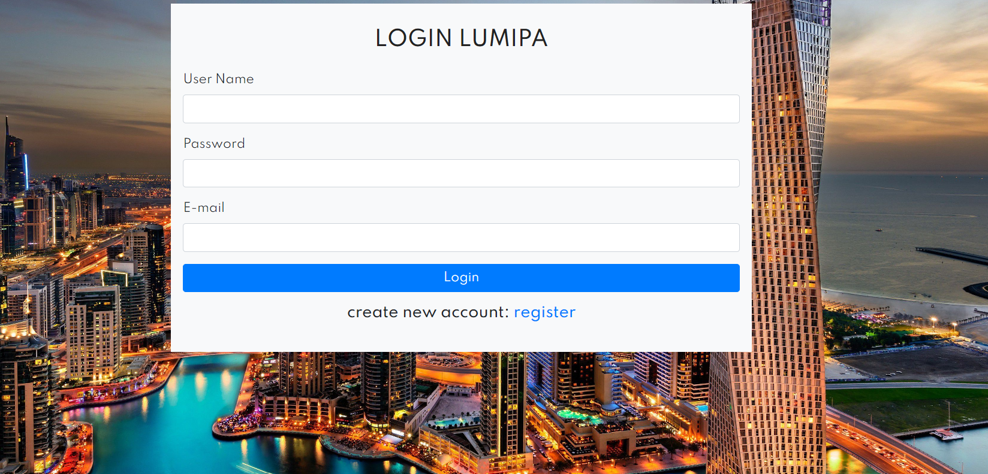

Hình 12.1: Giao diện đăng nhập

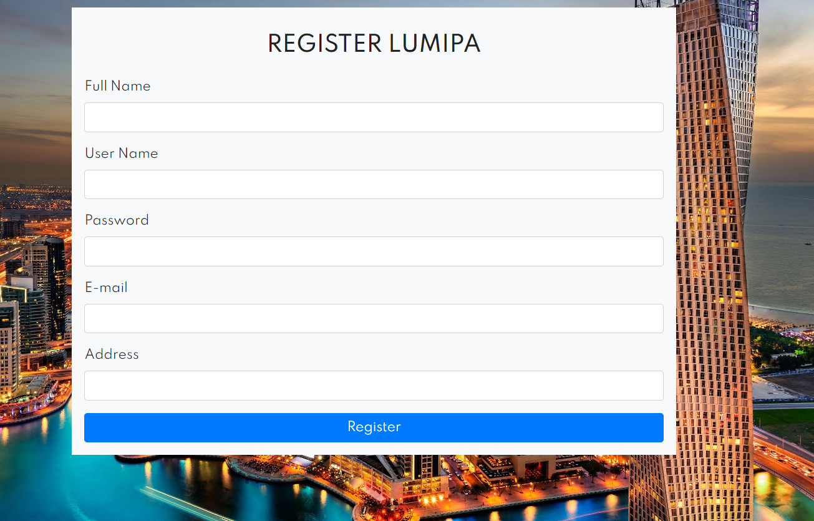

Hình 12.2: Giao diện đăng kí

* 1. Giao diện trang chủ:



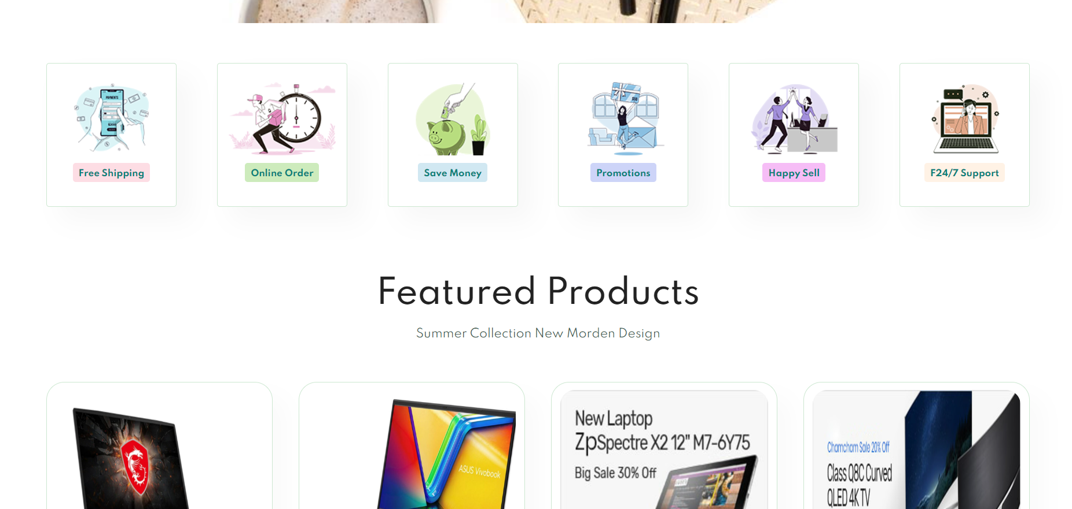

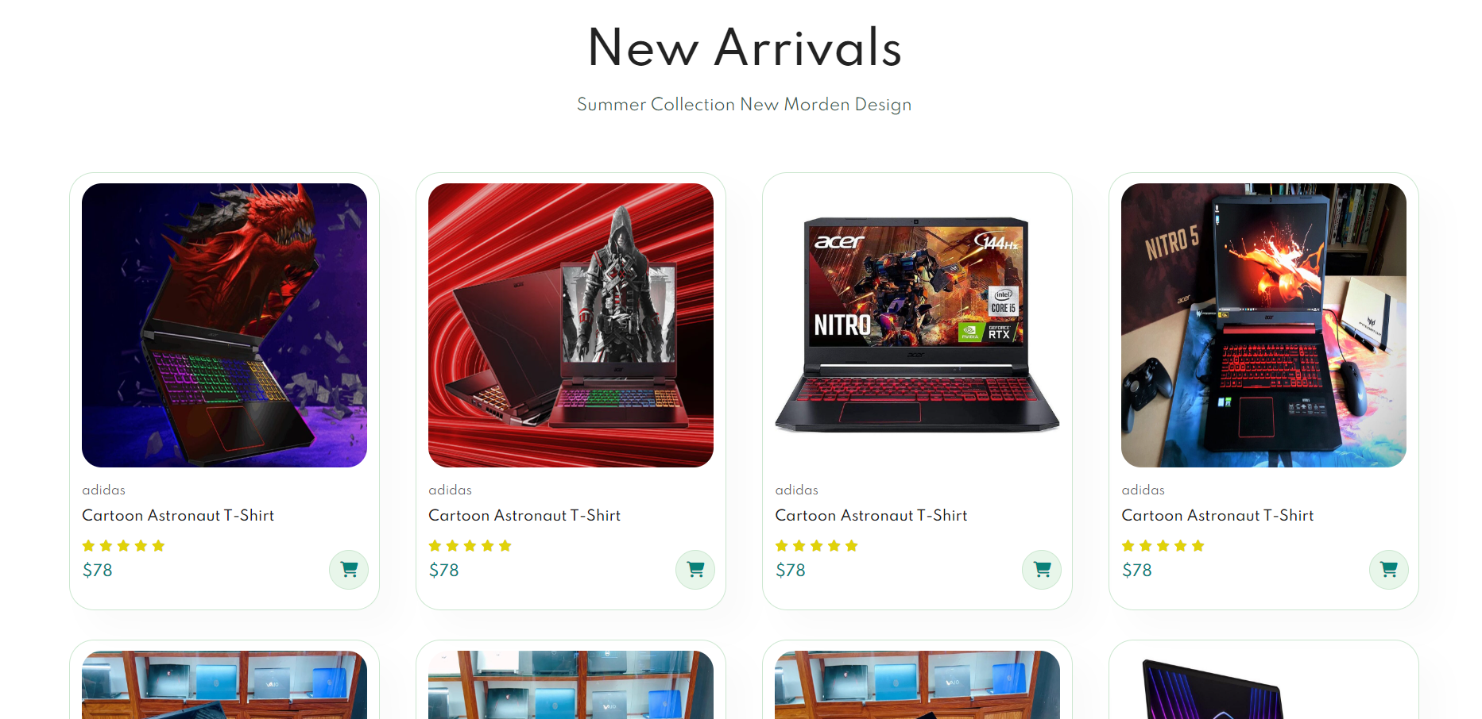

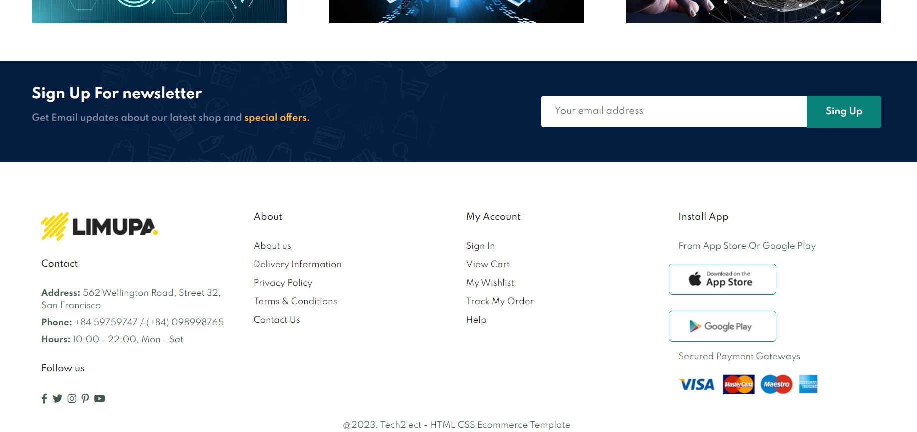

Hình 12.3: Giao diện trang chủ

* 1. Giao diện chi tiết sản phẩm

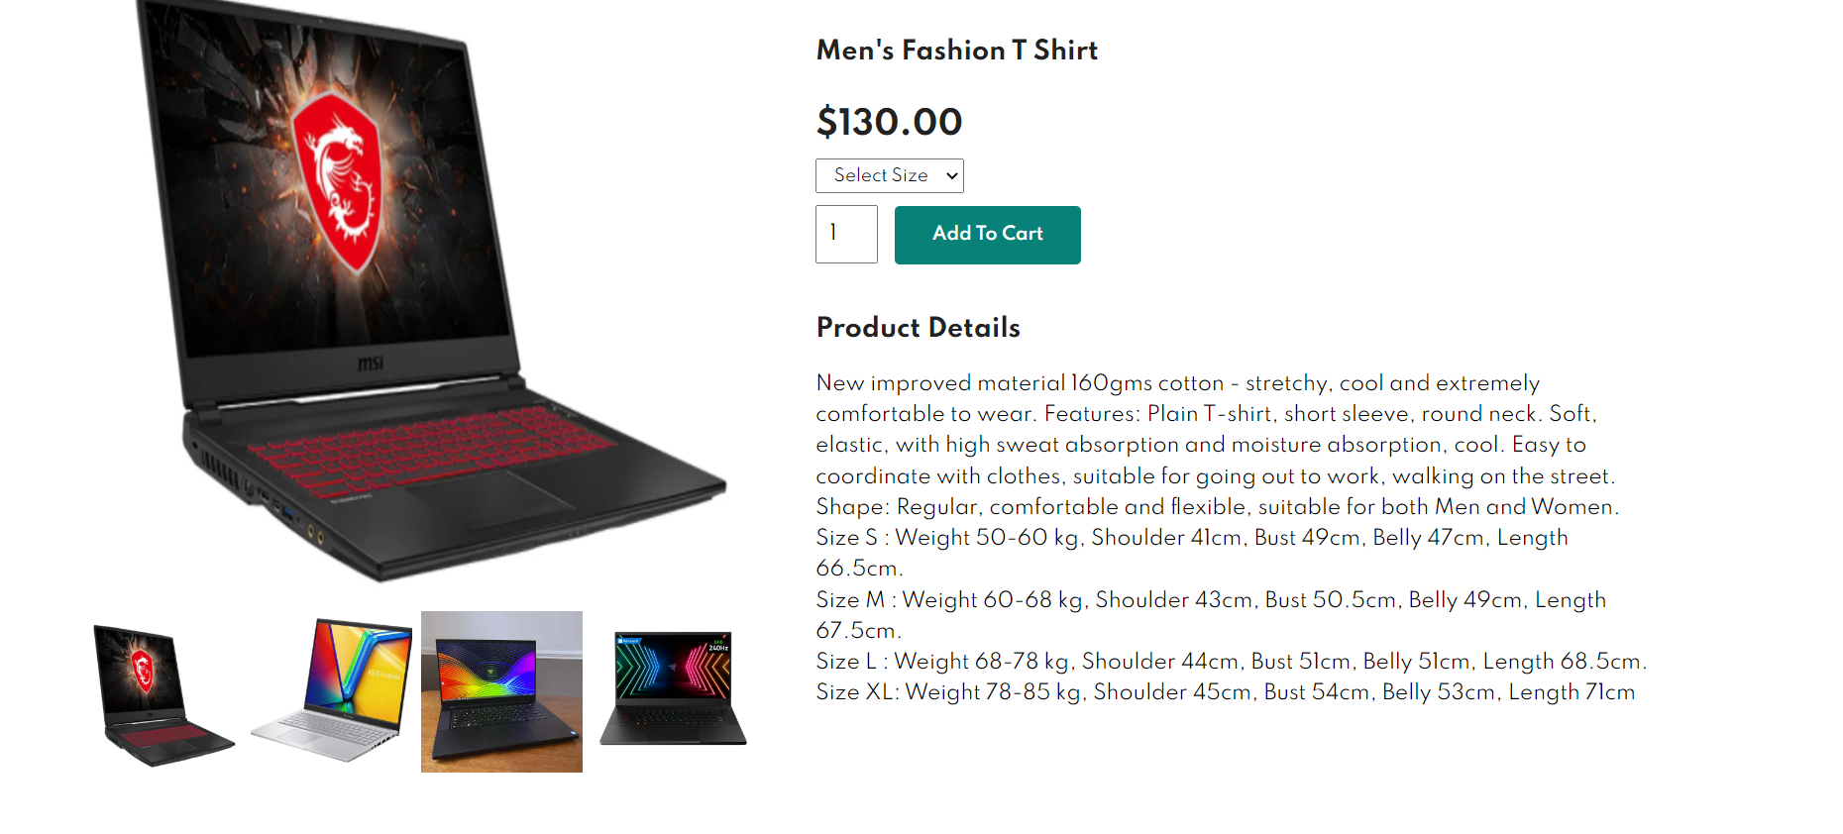

Hình 12.4: Giao diện chi tiết sản phẩm

* 1. Giao diện liên hệ

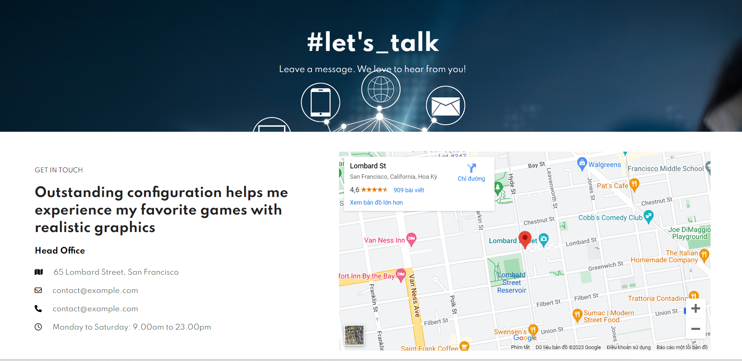

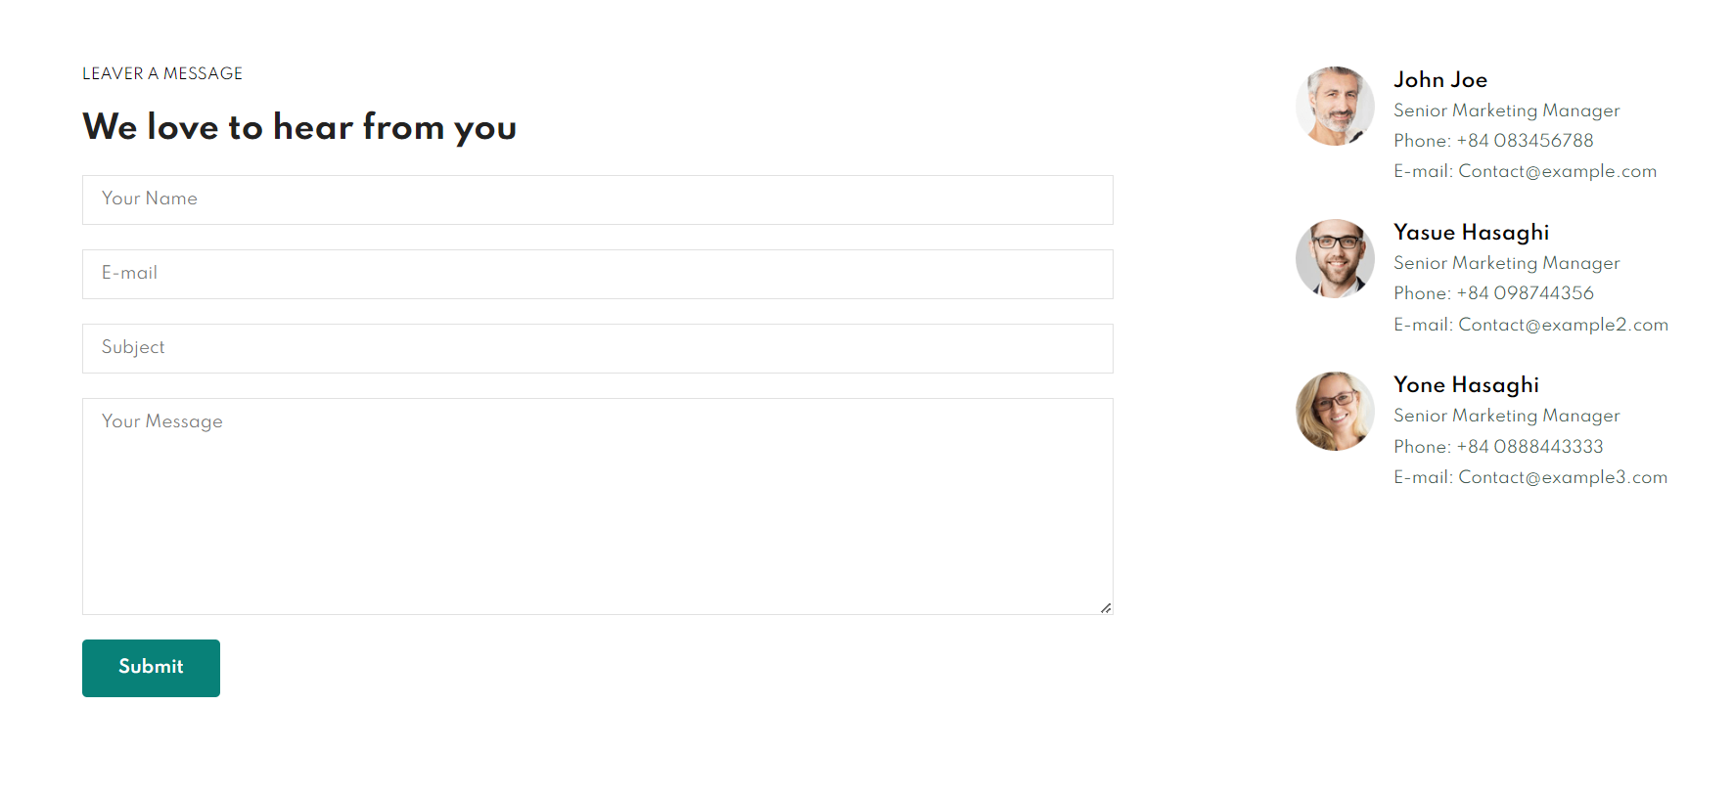

Hình 12.5: Giao diện trang liên hệ

* 1. Giao diện giỏ hàng

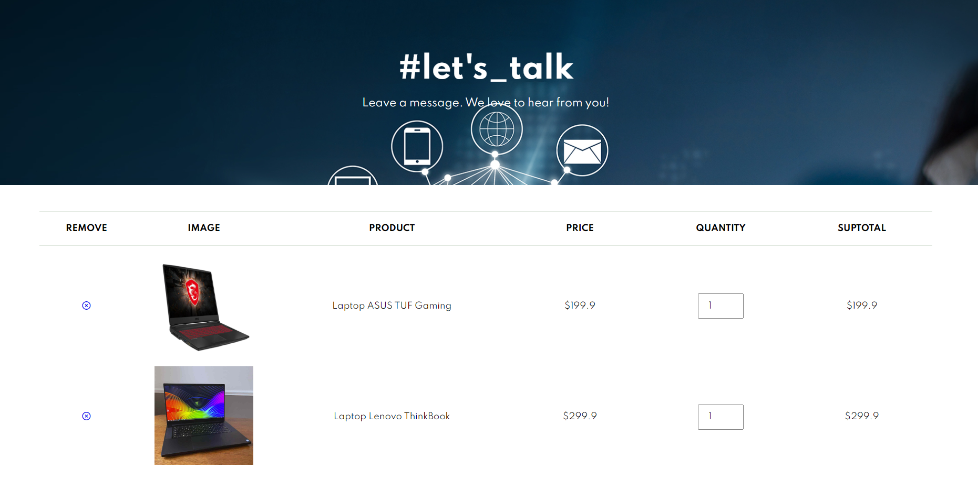

Hình 12.6: Giao diện giỏ hàng

* 1. Giao diện giới thiệu



Hình 12.7: Giao diện trang giới thiệu

* 1. Giao diện Blog



Hình 12.8: Giao diện trang Blog

KẾT LUẬN

Trong qúa trình thực hiện bài báo cáo, em đã cố gắng hết sức để tìm hiểu và học hỏi nhưng vì khả năng còn có những giới hạn không tránh khỏi những sai sót nên có thể chưa giải quyết được hết những vấn đề đã đặt ra. Em rất mong nhân được sự thông cảm của quý thầy cô và các bạn. Em xin chân thành cảm ơn.

Những kết quả đạt được:

* Tìm hiểu hoạt động của một phần mềm quản lý cửa hàng bán lattop Limupa với quy mô lớn.
* Làm quen teamwork và làm việc có kế hoạch
* Xây dựng hệ thống bán hàng với đầy đủ các chức năng chính
* Xây dựng cơ sở dữ liệu

Những hạn chế:

* Chưa xây dựng được đầy đủ chức năng
* Tổ chức còn kém chưa đủ kinh nhiệm
* Chưa thực sự hiểu ý khách hàng tính toán chi phí còn nhiều sai sót chưa hoàn thiện dẫn đến sai số lớn về chi phí và phụ phí.
* Code còn kém chậm hoàn thành chỉ tiêu

Vì thời gian triển khai có hạn, và việc tìm hiểu công nghệ mới còn gặp

nhiều khó khăn do không có nhiều tài liệu nên không tránh được những sai sót.

Chúng em rất mong nhận được sự đóng góp ý kiến và những hướng dẫn của

thầy cô để đồ án thêm hoàn chỉnh.

Chúng em xin chân thành cảm ơn!

* Định hướng phát triển sau này:

Em sẽ cố gắng hoàn thiện những thiếu sót và bổ sung thêm các chức năng sao cho hợp lý để đáp ứng đầy đủ các tiêu chí của dự án. Ngày càng phát triển dự án hoàn thiện hơn cho tương lai.

TÀI LIỆU THAM KHẢO

1. <https://www.interviewbit.com/blog/data-mining-projects>
2. <https://stackoverflow.com/questions/22070888/typeerror-unsupported-operand-types-for-nonetype-and-int>
3. Vũ Khắc Tiệp, Machine Learning cơ bản, NXB Khoa học và kỹ thuật, 2018
4. <https://topdev.vn/blog/machine-learning-la-gi>
5. Trí Tuệ Nhân Tạo Học Máy Và Ứng Dụng, Tác giả:Nguyễn Quốc Huy, NXB Thanh Niên
6. Data Mining: Practical Machine Learning Tools and Techniques
7. 1000 Python Examples (2020)
8. <https://machinelearningcoban.com/2017/01/08/knn>
9. <https://viblo.asia/p/knn-k-nearest-neighbors-1-djeZ14ejKWz>
10. <https://codelearn.io/sharing/thuat-toan-k-nearest-neighbors-knn>
11. <https://vietnambiz.vn/thuat-toan-k-lang-gieng-gan-nhat-k-nearest-neighbor-knn-la-gi-2020022911113334.htm>
12. <https://glints.com/vn/blog/machine-learning-la-gi/#.ZGW0bHZBy3B>
13. <https://serokell.io/blog/knn-algorithm-in-ml>
14. <https://phantichkinhdoanh.net/knn-thuat-toan-lang-gieng-gan-nhat-k-nearest-neighbor-la-gi>
15. <https://scikit-learn.org/stable/modules/generated/sklearn.neighbors.KNeighborsClassifier.html>
16. <https://www.datacamp.com/tutorial/k-nearest-neighbor-classification-scikit-learn>
17. <https://python-course.eu/machine-learning/k-nearest-neighbor-classifier-with-sklearn.php>
18. <https://www.youtube.com/watch?v=NJjRz_ZryJs&ab_channel=Koolac>
19. <https://www.kdnuggets.com/2022/07/knearest-neighbors-scikitlearn.html>
20. <https://datasciencebasic.com/?p=134>